BAN CƠ YẾU CHÍNH PHỦ
HỌC VIỆN KỸ THUẬT MẬT MÃ
¯¯¯¯¯¯¯¯¯¯¯¯¯¯¯¯



ĐỒ ÁN TỐT NGHIỆP

Nghiên cứu xây dựng công cụ tự động phát hiện lỗ hổng PHP Insecure Deserialization
Ngành: An toàn thông tin
Mã số: 7.48.02.02

Sinh viên thực hiện:
Bùi Hoàng Minh – MSSV: AT190334

Người hướng dẫn 1:
TS. Trần Anh Tú
Khoa An toàn thông tin – Học viện Kỹ thuật mật mã

Hà Nội, 2026

Mục lục
Contents
Danh mục kí hiệu và viết tắt ii
Danh mục hình vẽ iii
No table of figures entries found.Danh mục bảng iv
Lời cảm ơn v
Lời nói đầu vi
Chương 1. tỔNG QUAN VỀ LỖ HỔNG PHP INSECURE DESERIALIZATION 1
1.1. Tổng quan về PHP Object Model 1
1.2. Cơ chế Serialize và Unserialize trong ngôn ngữ PHP 4
1.2.1. Cơ chế Serialize trong PHP 4
1.2.2. Cơ chế Unserialize trong PHP 5
1.3. Phân tích lỗ hổng PHP Object Injection 6
1.4. Các kỹ thuật khai thác 7
1.4.1. Kỹ thuật khai thác cơ bản (Basic Object Injection) 7
1.4.2. Kỹ thuật POP Chains (Property Oriented Programming) 8
1.4.3. Kỹ thuật Phar Deserialization 9
1.4.4. Các kỹ thuật vượt qua cơ chế bảo vệ( Bypass techniques) 11
1.5. Các vấn đề đặt ra trong thực tế 12
1.6. Kết luận chương 1 14
Chương 2. KIẾN TRÚC VÀ XÂY DỰNG CÔNG CỤ TỰ ĐỘNG PHÁT HIỆN LỖ HỔNG INSECURE DESERIALIZATION 16
2.1. Mô hình kiến trúc tổng thể của công cụ 16
2.2. Xây dựng module phân tích mã nguồn PHP 16
2.3. Xây dựng module phát hiện lỗ hổng 16
2.4. Xây dựng module xác minh và báo cáo 16
2.5. Kết luận chương 2 16
Chương 3. Triển khai thực nghiệm 17
3.1. Thiết lập môi trường và kịch bản thực nghiệm 17
3.1.1. Thiết lập môi trường thực nghiệm 17
3.1.2. Kịch bản 1 17
3.1.3. Kịch bản 2 17
3.1.4. Kịch bản 3 17
3.1.5. Kịch bản 4 17
3.2. Xây dựng tập dữ liệu và chuẩn bị payload 17
3.3. Triển khai các kịch bản đánh giá hiệu năng 17
3.3.1. Triển khai các kịch bản 17
3.3.2. Thực hiện kiểm thử kiểm tra kết quả 17
3.4. Đánh giá kết quả 17
3.5. Kết luận chương 3 17
Kết luận 18
Tài liệu tham khảo 19
Phụ lục 20

Danh mục kí hiệu và viết tắt

Danh mục hình vẽ
Hình 1.1: Kết quả hàm unserialize 5
Hình 1.2: Quá trình serialize và unserialize 7
Hình 1.3: Quá trình RCE với kỹ thuật POP Chain 9
Hình 1.4: Phar Mainfest 10

Danh mục bảng
Bảng 1-1: Một số Magic Method 3
Bảng 1-2: Một số CVE nổi bật 13

Lời cảm ơn
Trong quá trình thực hiện đồ án tốt nghiệp này, tôi đã nhận được sự giúp đỡ tận tình của cán bộ hướng dẫn là TS. Trần Anh Tú – Giảng viên Khoa An toàn thông tin Học viện Kỹ thuật Mật mã, sự quan tâm sâu sát của cán bộ Hệ quản lý học viên quốc tế, sự động viên của người thân và bạn bè.
Xin cảm ơn tất cả mọi người đã tạo những điều kiện tốt nhất để tôi hoàn thành đồ án tốt nghiệp này!
SINH VIÊN THỰC HIỆN ĐỒ ÁN

Bùi Hoàng Minh

Lời nói đầu
Hiện nay, PHP vẫn tiếp tục là một trong những ngôn ngữ lập trình máy chủ phổ biến nhất thế giới, làm nền tảng cho vô số các hệ quản trị nội dung (CMS) và framework lớn. Trong quá trình phát triển các ứng dụng này, cơ chế tuần tự hóa (Serialize) và giải tuần tự hóa (Deserialize) được sử dụng thường xuyên để truyền tải và lưu trữ trạng thái của đối tượng. Tuy nhiên, việc lạm dụng hoặc thiếu kiểm soát đối với dữ liệu giải tuần tự hóa đã làm nảy sinh lỗ hổng PHP Insecure Deserialization. Đây là một trong những rủi ro bảo mật nghiêm trọng nhất, được xếp vào nhóm A08:2021 (Software and Data Integrity Failures) trong danh sách OWASP Top 10. Nếu bị khai thác thành công, kẻ tấn công có thể thực thi mã từ xa (RCE) và chiếm quyền điều khiển hoàn toàn máy chủ.
Về tình hình nghiên cứu và phòng chống hiện tại, việc phát hiện thủ công lỗ hổng này trong các hệ thống mã nguồn đồ sộ là bất khả thi do mã độc thường lẩn khuất dưới dạng các chuỗi phương thức ma thuật phức tạp (POP Chains). Trong khi đó, các công cụ kiểm thử bảo mật tĩnh (SAST) truyền thống chủ yếu dựa trên kỹ thuật so khớp mẫu (Regex) lại bộc lộ nhược điểm lớn: tỷ lệ cảnh báo sai (False Positive) rất cao và không có khả năng nhận thức ngữ cảnh luồng đi của dữ liệu.
Từ thực trạng trên, việc có một giải pháp tự động và chính xác là thực sự cấp thiết. Vì vậy, em đã lựa chọn đề tài "Nghiên cứu xây dựng công cụ tự động phát hiện lỗ hổng PHP Insecure Deserialization" cho đồ án tốt nghiệp của mình. Đề tài áp dụng các kỹ thuật phân tích chuyên sâu như Cây cú pháp trừu tượng (AST) kết hợp với Phân tích luồng dữ liệu (Taint Analysis) nhằm giải quyết bài toán cốt lõi: theo vết chính xác đường đi của dữ liệu độc hại từ đầu vào đến điểm thực thi nguy hiểm. Kết quả của đề tài mong muốn mang lại ý nghĩa thực tiễn cao, cung cấp cho cộng đồng an toàn thông tin và các lập trình viên một giải pháp rà quét tự động, giúp phát hiện và ngăn chặn sớm các chuỗi tấn công Deserialization ngay trong vòng đời phát triển phần mềm (SDLC).
Để giải quyết các mục tiêu đã đặt ra, đồ án được cấu trúc thành 3 chương nội dung như sau:
- Chương 1. Tổng quan về lỗ hổng PHP Insecure Deserialization: Trình bày các kiến thức nền tảng về PHP Object Model, cơ chế Serialize/Unserialize, đi sâu phân tích cách lỗ hổng PHP Object Injection hình thành cũng như các kỹ thuật khai thác và hậu quả thực tế.
- Chương 2. Kiến trúc và xây dựng công cụ tự dộng phát hiện lỗ hổng PHP Insecure Deserialization: Giới thiệu mô hình kiến trúc tổng thể của công cụ và chi tiết quá trình xây dựng các module: phân tích mã nguồn, phát hiện lỗ hổng, xác minh và báo cáo.
- Chương 3. Triển khai thực nghiệm: Trình bày việc thiết lập môi trường, xây dựng tập dữ liệu kiểm thử và triển khai các kịch bản nhằm đánh giá hiệu năng phát hiện lỗ hổng của công cụ.

SINH VIÊN THỰC HIỆN ĐỒ ÁN

Bùi Hoàng Minh

tỔNG QUAN VỀ LỖ HỔNG PHP INSECURE DESERIALIZATION

Tổng quan về PHP Object Model
PHP (Hypertext Preprocessor, viết tắt từ Personal Home Page) là một ngôn ngữ lập trình dạng mã lệnh kịch bản chạy phía máy chủ, được phát triển chủ yếu cho các ứng dụng web. Khi lập trình viên viết chương trình PHP, các chuỗi lệnh thực thi trên server và sinh ra mã HTML, giúp website hoạt động trên trình duyệt. PHP hỗ trợ xây dựng chương trình máy chủ, tạo tập lệnh dòng lệnh, kết nối nhiều cơ sở dữ liệu lớn như MySQL, Oracle, đồng thời là nền tảng của WordPress và nhiều nền tảng lớn như Facebook, YouTube.
Vào đầu những năm 2000, phiên bản PHP 5.0 được team phát triển ra mắt với việc giới thiệu các tính năng lập trình hướng đối tượng và duy trì cấu trúc đó cho đến những phiên bản mới nhất hiện nay. Lập trình hướng đối tượng trong PHP được xây dựng dựa trên nguyên lý mô phỏng các thực thể trong thế giới thực. Hai khái niệm cốt lõi định hình nên kiến trúc này là Lớp (Class) và Đối tượng (Object). Lớp đóng vai trò như một bản thiết kế hoặc khuôn mẫu trừu tượng, có nhiệm vụ định nghĩa cấu trúc dữ liệu và các hành vi mà một thực thể cụ thể sẽ sở hữu. Bản thân lớp không chiếm dụng vùng nhớ cho dữ liệu thực tế mà chỉ là định nghĩa mô tả kiến trúc. Ngược lại, đối tượng là một thực thể vật lý trong bộ nhớ được tạo ra từ bản thiết kế của Lớp thông qua quá trình khởi tạo (Instantiation), thường được thực hiện bởi từ khóa new.
<?php
class Fruit {
// Properties
public $name;
public $color;
// Method to set the properties
function set_details($name, $color) {
$this->name = $name;
$this->color = $color;
}
// Method to display the properties
function get_details() {
echo "Name: " . $this->name . ". Color: " . $this->color .".<br>";
}
}
?>

Mỗi lớp trong PHP được cấu thành từ hai thành phần chính yếu: thuộc tính (properties) và phương thức (methods). Thuộc tính là các biến lưu trữ trạng thái, đặc điểm của đối tượng, trong khi phương thức là các hàm nội bộ định nghĩa hành vi và thao tác xử lý dữ liệu. Để đảm bảo tính đóng gói (Encapsulation), PHP cung cấp các từ khóa kiểm soát khả năng truy cập. Tùy thuộc vào việc lập trình viên khai báo là public, protected hay private, dữ liệu nội bộ của đối tượng sẽ bị giới hạn phạm vi truy xuất. Sự phân chia phạm vi này không chỉ mang ý nghĩa về mặt thiết kế phần mềm mà còn ảnh hưởng trực tiếp đến cấu trúc byte-stream khi đối tượng được tuần tự hóa, tạo ra hiện tượng xáo trộn tên (Name Mangling) – một yếu tố kỹ thuật mà những kẻ tấn công phải xử lý khi chế tạo mã khai thác.
<?php
class Fruit {
public $name;
public $color;
function set_details($name, $color) {
$this->name = $name;
$this->color = $color;
}
function get_details() {
echo "Name: " . $this->name . ". Color: " . $this->color .".<br>";
}
}
// Create an object named $apple from the Fruit class
$apple = new Fruit();
$apple->set_details('Apple', 'Red'); // Set property values
$apple->get_details(); // Get output
// Create an object named $banana from the Fruit class
$banana = new Fruit();
$banana->set_details('Banana', 'Yellow'); // Set property values
$banana->get_details(); // Get output
?>

Tuy nhiên, đặc điểm độc đáo và mang ý nghĩa quyết định nhất đối với lĩnh vực an toàn thông tin trong PHP Object Model chính là sự tồn tại của các Phương thức ma thuật (Magic Methods). Đây là các phương thức nội tại đặc biệt, luôn được bắt đầu bằng hai dấu gạch dưới và không được gọi một cách tường minh bởi lập trình viên. Thay vào đó, bộ máy cốt lõi của PHP (Zend Engine) sẽ tự động kích hoạt chúng trong những giai đoạn cụ thể của vòng đời đối tượng
__construct() | Kích hoạt ngay khi đối tượng được khởi tạo bằng từ khóa new
__destruct() | Kích hoạt khi đối tượng bị hủy, không còn biến tham chiếu, hoặc khi kịch bản PHP kết thúc.
__wakeup() | Kích hoạt ngay lập tức sau khi quá trình giải tuần tự hóa của hàm unserialize() hoàn tất.
__sleep() | Kích hoạt trước khi hàm serialize() tiến hành đóng gói đối tượng
__toString() | Kích hoạt khi một đối tượng vô tình hoặc cố ý bị đối xử như một biến chuỗi.
__call() | Kích hoạt khi ứng dụng cố gắng gọi một phương thức không tồn tại hoặc không thể truy cập trong đối tượng.
__get() | Kích hoạt khi ứng dụng cố gắng đọc giá trị của một thuộc tính không tồn tại hoặc không có quyền truy cập.
__invoke() | Kích hoạt khi ứng dụng cố gắng gọi một biến đối tượng như thể nó là một hàm.
Bảng 1-1: Một số Magic Method
Bản thân việc giải tuần tự hóa chỉ làm nhiệm vụ tái tạo cấu trúc dữ liệu tĩnh trong bộ nhớ. Sự nguy hiểm thực sự chỉ xuất hiện khi các phương thức ma thuật được O:4:"User":2:{s:8:"username";s:6:"vickie";s:6:"status";s:9:"not admin";}diện của các Magic Methods chính là cầu nối chuyển hóa dữ liệu thụ động thành mã thực thi chủ động. Nếu hệ thống hoàn toàn vắng bóng các phương thức tự động này, dữ liệu độc hại được đưa vào bộ nhớ sẽ nằm im và không thể gây ra mối đe dọa nào.

Cơ chế Serialize và Unserialize trong ngôn ngữ PHP

Cơ chế Serialize trong PHP
Cơ chế Serialize (tuần tự hóa) trong PHP là quá trình chuyển đổi một cấu trúc dữ liệu (như mảng, đối tượng) hoặc một giá trị đơn lẻ thành một chuỗi byte (string) để có thể lưu trữ (vào database, file, session) hoặc truyền tải qua mạng. Quá trình ngược lại – từ chuỗi khôi phục lại thành dữ liệu ban đầu – được gọi là Unserialize.
Ví dụ khi gọi hàm serialize($data):
<?php
class User{
public $username;
public $status;
}

$user = new User;
$user->username = 'cm0s';
$user->status = 'labs';
echo serialize($user);
?>
Kết quả hiển thị:
O:4:"User":2:{s:8:"username";s:6:"vickie";s:6:"status";s:9:"not admin";}

Cấu trúc serialize trong PHP có dạng data-type:data trong đó b là kiểu dữ liệu boolean, i là số nguyên, d là số thực, s là kiểu chuỗi, a là mảng, O đại diện cho một đối tượng. Khi serialize một object, PHP không lưu các phương thức (methods), mà chỉ lưu tên class và trạng thái của các thuộc tính (properties). Khi unserialize, PHP cần phải có định nghĩa (khai báo) của class đó trong hệ thống để tái tạo lại object, khi này PHP cung cấp các “Magic Methods” để can thiệp vào quá trình này.
Bên cạnh các kiểu dữ liệu cơ bản, cơ chế tuần tự hóa của PHP còn cung cấp khả năng xử lý tham chiếu (References) bằng ký hiệu R: hoặc r: nhằm tránh tình trạng lặp vô hạn đối với các đối tượng có tham chiếu chéo (circular references). Điều này có nghĩa là nếu một thuộc tính tham chiếu đến một đối tượng đã được khai báo trước đó trong chuỗi, PHP sẽ chỉ ghi nhận số thứ tự tham chiếu thay vì đóng gói lại toàn bộ đối tượng, giúp tối ưu hóa không gian lưu trữ và duy trì tính toàn vẹn của cấu trúc con trỏ trong bộ nhớ.

Cơ chế Unserialize trong PHP
Hàm unserialize() giữ vai trò đảo ngược quá trình serialize trên. Nó tiếp nhận một chuỗi byte-stream, phân tích cú pháp (parsing) để cấp phát vùng nhớ phù hợp và tiến hành điền dữ liệu khôi phục. Đối với quá trình xử lý đối tượng, luồng hoạt động của hàm này bao gồm các bước kiểm duyệt tinh vi nhưng lại chứa đựng lỗ hổng triết lý nghiêm trọng.
Ví dụ:
<?php
class User{
public $username;
public $status;
}

$user = new User;
$user->username = 'cm0s';
$user->status = 'labs';
$serialized_string = serialize($user);
$unserialized_data = unserialize($serialized_string);
var_dump($unserialized_data);
var_dump($unserialized_data->status);
?>
Kết quả:
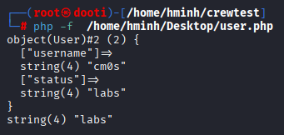
Hình 1.1: Kết quả hàm unserialize
Đầu tiên, hệ thống sẽ trích xuất tên lớp từ chuỗi đầu vào và kiểm tra xem lớp đó đã được khai báo trong bối cảnh thực thi hiện tại hay chưa (bao gồm cả việc kích hoạt cơ chế autoload). Nếu lớp chưa từng được định nghĩa, PHP sẽ không gây ra lỗi làm gián đoạn chương trình mà sẽ ép kiểu dữ liệu đó thành một lớp mặc định có tên __PHP_Incomplete_Class, vô hiệu hóa các phương thức của nó. Tuy nhiên, nếu lớp tồn tại, PHP sẽ tiến hành cấp phát một thực thể mới trong bộ nhớ.
Điểm yếu cốt lõi trong triết lý thiết kế của PHP nằm ở chỗ: hàm unserialize() tuyệt đối không bao giờ gọi phương thức __construct() của đối tượng. PHP mặc định tin tưởng tuyệt đối rằng chuỗi byte-stream này là sản phẩm từ một trạng thái hợp lệ đã tồn tại trong quá khứ, nên nó tiến hành ghi đè trực tiếp các giá trị từ chuỗi vào thuộc tính của đối tượng trong vùng nhớ. Sau khi toàn bộ các biến cục bộ đã được khôi phục xong xuôi, PHP mới thực hiện bước cuối cùng: tìm kiếm và tự động thực thi phương thức ma thuật __wakeup() nếu nó được định nghĩa trong lớp. Việc ghi đè dữ liệu trực tiếp bỏ qua bước kiểm duyệt của hàm khởi tạo chính là tác nhân dẫn đến sự ra đời của lỗ hổng Object Injection.

Phân tích lỗ hổng PHP Object Injection
PHP Object Injection là thuật ngữ chỉ định trực tiếp cho lỗ hổng Insecure Deserialization trong bối cảnh ngôn ngữ PHP. Lỗ hổng này được định danh chung theo chuẩn điểm yếu quốc tế là CWE-502 (Deserialization of Untrusted Data). Hậu quả do nó gây ra nghiêm trọng đến mức OWASP đã nâng tầm xếp hạng rủi ro này vào nhóm các sự cố hư hỏng toàn vẹn phần mềm và dữ liệu (A08:2021 - Software and Data Integrity Failures)
Sự hình thành của lỗ hổng bắt nguồn từ một vi phạm nghiêm trọng đối với ranh giới tin cậy (Trust Boundary Violation). Nguyên nhân chính là do việc ứng dụng web để người dùng có thể kiểm soát được các dữ liệu sau khi serialize đối tượng nào đó (gọi là serialized data), khi thay đổi chúng ứng dụng sẽ thực hiện quá trình deserialization để khôi phục lại đối tượng ban đầu và đương nhiên đối tượng đó sẽ bị thay đổi và có thể gây ra ảnh hưởng tới ứng dụng, thậm chí là máy chủ chứ không chỉ đối tượng đó.
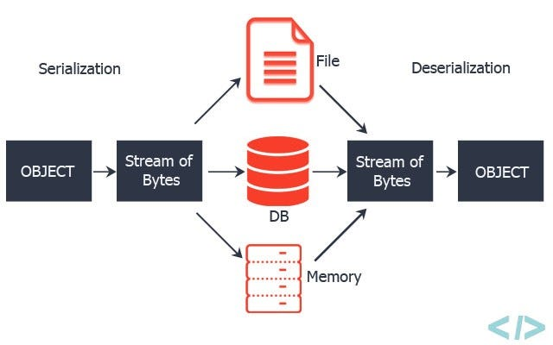
Hình 1.2: Quá trình serialize và unserialize
Ví dụ, kiến trúc ứng dụng web tiếp nhận chuỗi dữ liệu đã được tuần tự hóa từ các nguồn bên ngoài, chẳng hạn như tham số URL, biểu mẫu POST, giá trị Cookie, hoặc các trường tiêu đề HTTP, và đưa chúng đi thẳng vào hàm unserialize() mà không áp dụng cơ chế xác thực toàn vẹn bằng mật mã (cryptographic signature verification).
Khi kẻ tấn công phát hiện ra điểm yếu này, chúng không chỉ đơn thuần là gửi lại một dữ liệu bị thay đổi, mà chúng tiến hành thay đổi hoàn toàn tên Lớp gốc thành một Lớp bất kỳ khác có sẵn trong môi trường của hệ thống. Nhờ vào sự đồ sộ của các framework quản lý thư viện như Composer, bộ nhớ của ứng dụng PHP hiện đại chứa đựng hàng ngàn lớp tự động nạp (autoload). Kẻ tấn công lợi dụng cú pháp cấu trúc O: của mảng serialized để lừa bộ phân tích cú pháp khởi tạo một lớp có chứa các hàm ma thuật nhạy cảm. Quá trình tự động kích hoạt (triggering) của hàm __wakeup() hay __destruct() ngay sau đó sẽ biến những dữ liệu thuộc tính do kẻ tấn công kiểm soát trở thành tham số truyền vào các điểm xả (Sinks) nguy hiểm như eval(), system(), hoặc file_put_contents(), dẫn đến khả năng can thiệp trực tiếp vào mã nguồn hệ thống.

Các kỹ thuật khai thác

Kỹ thuật khai thác cơ bản (Basic Object Injection)
Trong những kịch bản cơ bản nhất, ứng dụng web có thể vô tình định nghĩa một lớp chức năng chứa sẵn lỗ hổng ngay trong không gian mã nguồn cốt lõi. Giả sử lập trình viên thiết kế một lớp CacheManager nhằm dọn dẹp các tệp tin lưu trữ tạm thời khi quá trình xử lý kết thúc. Lớp này định nghĩa một thuộc tính $log_file và một phương thức ma thuật __destruct() gọi lệnh unlink($this->log_file).
Mục tiêu của kẻ tấn công trong trường hợp này không phải là thực thi mã từ xa, mà là xóa bỏ các tệp tin cấu hình quan trọng của máy chủ. Bằng cách gửi một payload có định dạng O:12:"CacheManager":1:{s:8:"log_file";s:11:"config.php";}, kẻ tấn công buộc hệ thống tạo ra một phiên bản của CacheManager. Khi script hoàn tất vòng đời và đối tượng bị giải phóng, hàm __destruct() tự động thi hành lệnh xóa lên tệp tin config.php, gây ra lỗ hổng xóa tệp tin tùy ý (Arbitrary File Deletion) hoặc gây ra tình trạng Từ chối dịch vụ (DoS) nghiêm trọng.

Kỹ thuật POP Chains (Property Oriented Programming)
Trong thực tế các hệ thống chuyên nghiệp, rất hiếm khi lập trình viên phạm phải sai lầm sơ đẳng như đặt lệnh eval() hay system() trực tiếp vào bên trong các phương thức ma thuật. Tuy nhiên, sự phát triển của các framework lớn (như Laravel, Symfony, Zend) cùng với bộ máy tự động nạp lớp (Composer Autoload) đã đưa hàng nghìn lớp hợp lệ vào bộ nhớ. Sự phong phú này là nguyên liệu tuyệt vời cho kỹ thuật lập trình hướng thuộc tính (Property Oriented Programming - POP). Kỹ thuật này được lấy cảm hứng từ ROP (Return Oriented Programming) trong khai thác tràn bộ đệm phần mềm nhị phân.
Mục tiêu của POP Chains là lợi dụng các đoạn mã hoàn toàn hợp pháp có sẵn trong các lớp rải rác, gọi là các "tiện ích" (gadgets), và liên kết chúng lại thành một payload hoàn chỉnh (gadget chain) gây ra một chuỗi hiệu ứng domino. Bằng cách thao túng các thuộc tính của đối tượng, kẻ tấn công biến đối tượng này thành bộ điều khiển kích hoạt đối tượng khác.
Tại BlackHat 2010, Stefan Esser đã trình diễn kỹ thuật Code reuse tồn tại trên ứng dụng PHP. Cụ thể, anh đã giới thiệu khả năng tấn công chèn đối tượng Web mà kẻ tấn công có thể sửa đổi các thuộc tính của đối tượng. Do đó, dữ liệu và luồng điều khiển của ứng dụng có thể bị thay đổi. Và anh cũng là người đã đặt ra thuật ngữ Property-Oriented Programming(POP).
Ví dụ:
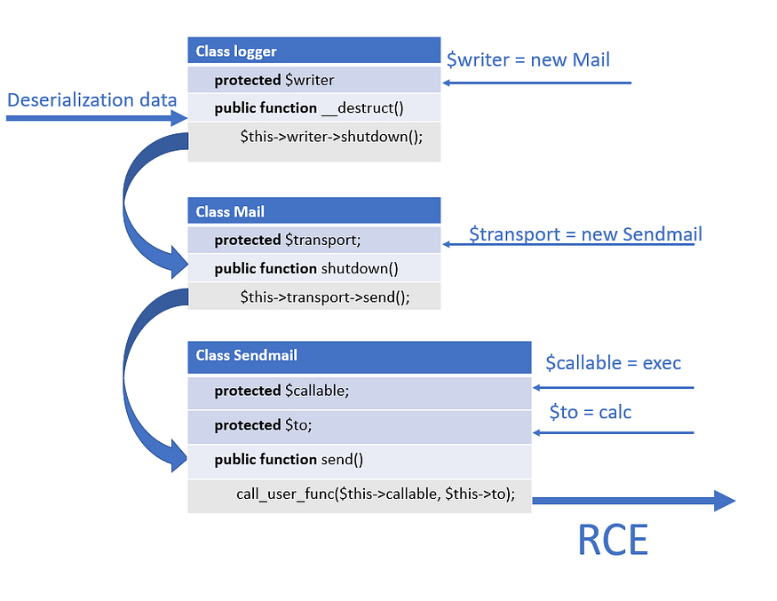
Hình 1.3: Quá trình RCE với kỹ thuật POP Chain
- Đầu tiên chúng ta chèn một đối tượng “Mail” vào thuộc tính “$writer” , tại dòng code số 8 sẽ gọi đến phương thức “shutdown()” của lớp “Mail”
- Tương tự chèn một đối tượng “Sendmail” vào thuộc tính “$transport” , tại đó dòng code số 18 sẽ gọi đến phương thức “send()” của lớp “Sendmail
- Ta thay đổi giá trị của hai thuộc tính “$callable = exec” và “$to = calc”
- Cuối cùng hàm call_user_func() được gọi như sau call_user_func (“exec”, “calc”) và ứng dụng Calculator trong hệ điều hành Window được tự động mở lên
Từ các yếu tố và điều kiện trên, để thực hiện tấn công Code Execution với lỗ hổng Deserialization trong Php, cần đảm bảo có 2 điều kiện sau:
- Đối tượng có thể kiểm soát có sử dụng magic function
- Tồn tại gadget chains trong mã nguồn để kiểm soát quá trình unserialize()

Kỹ thuật Phar Deserialization
Tại hội nghị BlackHat 2018, khi chuyên gia Sam Thomas công bố kỹ thuật Phar Deserialization. Tầm quan trọng của kỹ thuật này nằm ở chỗ nó đã phá vỡ hoàn toàn giới hạn truyền thống: Ứng dụng không cần phải gọi hàm unserialize() một cách rõ ràng thì lỗ hổng vẫn có thể xảy ra. Khám phá này đã mở rộng bề mặt tấn công (Attack Surface) lên mức tối đa.
Kỹ thuật này dựa trên đặc điểm của PHAR (PHP Archive), một định dạng tệp nén dùng để đóng gói các thành phần ứng dụng PHP. Cấu trúc của một tệp PHAR bao gồm 4 phần riêng biệt: Stub (đoạn mã mồi thực thi), Manifest (chứa siêu dữ liệu - metadata), File Contents (nội dung thực của tệp), và Signature (chữ ký xác thực độ toàn vẹn). Trong đặc tả kỹ thuật của lõi PHP, để tối ưu hóa hiệu suất, siêu dữ liệu bên trong phần Manifest bắt buộc phải được lưu trữ dưới định dạng đã được tuần tự hóa (serialized format).
Điểm đáng chú ý nhất trong cấu trúc của một Phar file đó là phần manifest, theo Manual của PHP thì trong mỗi một Phar file, phần manifest có chứa các thông tin sau:
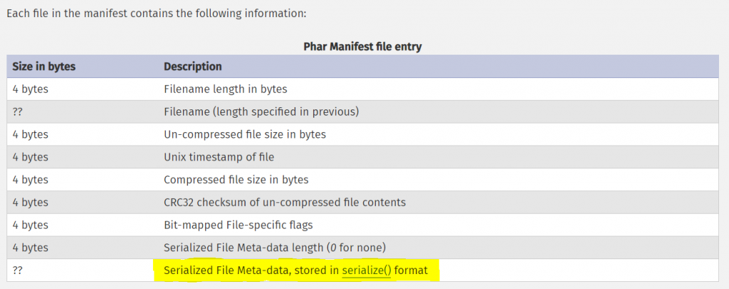
Hình 1.4: Phar Mainfest
Lỗ hổng bắt đầu khi PHP sử dụng các trình bọc đường dẫn (stream wrappers) để thao tác với tệp. Nếu một hàm xử lý hệ thống tệp tin cục bộ thông thường của PHP (chẳng hạn như file_exists(), stat(), md5_file(), file_get_contents()) nhận được một tham số bắt đầu bằng giao thức phar://..., nó sẽ tự động kích hoạt trình phân tích tệp PHAR. Trong quá trình đọc phần Manifest, PHP sẽ tự động tiến hành giải tuần tự hóa toàn bộ siêu dữ liệu bên trong đó để nạp vào bộ nhớ.
Như vậy để khai thác lỗ hổng này cần 3 điều kiện sau:
- Tìm được POP chain trong trong source code cần khai thác
- Đưa được Phar file vào đối tượng cần khai thác
- Tìm được entry point, đó là những chỗ mà các filesystem function gọi tới các Phar file do người dùng kiểm soát

Ví dụ kịch bản khai thác Phar Deserialization :
Tin tặc tìm kiếm một tính năng cho phép tải lên một tệp tin thông thường (ví dụ: avatar hình ảnh đuôi .jpg). Chúng sử dụng mã độc POP Chain chèn vào khối Metadata và tạo ra một tệp PHAR hợp lệ. Do phần Stub của PHAR có thể bị giả mạo chèn các byte đặc trưng (Magic Bytes) của chuẩn ảnh JPG, tệp độc hại này dễ dàng qua mặt các hàm kiểm tra định dạng hình ảnh và được lưu trữ thành công lên máy chủ với cái tên vô hại. Sau đó, tin tặc chỉ cần tìm một tính năng bất kỳ cho phép người dùng kiểm soát đường dẫn (Local File Inclusion hoặc Path Traversal) và truyền vào tham số phar://uploads/avatar.jpg. Ứng dụng thi hành hàm kiểm tra sự tồn tại của tệp, trình bọc phar:// kích hoạt, hàm unserialize() ngầm chạy và toàn bộ chuỗi POP được đánh thức, cấp quyền kiểm soát máy chủ cho tin tặc mà không hề có bất kỳ lệnh gọi unserialize() nào xuất hiện trong mã nguồn.

Các kỹ thuật vượt qua cơ chế bảo vệ( Bypass techniques)

Kỹ thuật Fast Destruct:
Bằng cách cố tình làm sai lệch cấu trúc dữ liệu ở những byte cuối cùng của chuỗi (như bỏ ngoặc nhọn hoặc sai độ dài mảng), quá trình phân tích cú pháp của hàm unserialize() sẽ báo lỗi. Tuy nhiên, nếu một phần của đối tượng độc hại đã được cấp phát thành công vào vùng nhớ RAM trước khi lỗi xảy ra, cơ chế dọn dẹp rác (Garbage Collection) của PHP sẽ lập tức tiêu hủy phần đối tượng bị lỗi đó, kích hoạt tức thì phương thức __destruct(). Điều này cho phép mã độc được thực thi ngay lập tức trước khi luồng chính của kịch bản PHP kịp phản ứng hay gọi các hàm xử lý ngoại lệ.

Kỹ thuật Plus Numbers
Các WAF thường phát hiện dấu hiệu chữ O theo sau là số đếm độ dài chuỗi bằng biểu thức O:[0-9]+:. Tin tặc khéo léo chèn thêm ký tự dấu cộng vào trước các con số định dạng (ví dụ: biến đổi O:8 thành O:+8). Lõi biên dịch của PHP vẫn hiểu dấu cộng là một số nguyên dương hợp lệ và tiến hành phân tích bình thường, trong khi các bộ lọc Regex sơ sài sẽ bỏ lọt hoàn toàn.

Kỹ thuật Armor Strings
Thông thường, một chuỗi được khai báo bằng chữ s (chữ thường). Bằng cách chuyển sang sử dụng chữ S (chữ hoa), PHP cho phép nội dung của chuỗi đó được biểu diễn dưới dạng mã Hexadecimal (hệ cơ số 16). Kẻ tấn công có thể biến đổi các từ khóa nguy hiểm bị cấm (như system) thành chuỗi S:6:"\73\79\73\74\65\6d";. Điều này không chỉ giúp vượt qua các bộ lọc từ khóa WAF mà còn giải quyết hoàn toàn bài toán truyền tải các ký tự Null Byte khó chịu (\0) qua các môi trường mạng không hỗ trợ ký tự ẩn.

Các vấn đề đặt ra trong thực tế
Tính chất nguy hiểm của PHP Insecure Deserialization nằm ở việc nó tác động sâu vào giai đoạn cấp phát bộ nhớ và thao tác động các hàm nội bộ của hệ thống. Dữ liệu ghi nhận từ danh mục lỗ hổng bị khai thác thực tế (CISA KEV) cho thấy các biến thể của lỗ hổng này không ngừng đe dọa các nền tảng doanh nghiệp, với các mức độ thiệt hại vô cùng thảm khốc.
Sự đa dạng của các Điểm xả (Sinks) tạo ra những hậu quả kỹ thuật sâu rộng. Nguy cơ tồi tệ nhất là việc máy chủ bị tấn công Thực thi mã từ xa (RCE), nơi kẻ tấn công dễ dàng cắm các webshell, đánh cắp mã nguồn và thực hiện thao túng dữ liệu toàn diện. Kế đến, việc chèn phá vào các thuộc tính cấu hình SQL có thể dẫn tới sự cố rò rỉ toàn bộ cơ sở dữ liệu (SQL Injection). Hơn thế nữa, bằng cách thay đổi giá trị Boolean của các biến phân quyền, kẻ tấn công có thể vượt qua khâu xác thực (Authentication Bypass) để giành đặc quyền quản trị viên. Và cuối cùng, việc tạo ra các mảng đối tượng tham chiếu chéo hàng triệu lần có thể dẫn tới cạn kiệt tài nguyên máy chủ, gây ra thảm họa Từ chối dịch vụ (DoS).
Để có cái nhìn khách quan về hậu quả và mức độ nghiêm trọng của lỗ hổng náy dưới đây là một số CVE nổi bật trên các nền tảng phổ biến:
Mã CVE | Nền tảng bị ảnh hưởng | Loại lỗ hổng / Kỹ thuật | Hậu quả | Mức độ
CVE-2015-8562 | Joomla CMS (1.5 đến 3.4.5) | HTTP Header Object Injection | Remote Code Execution (RCE) | Critical
(Không có CVE) | Typecho CMS (1.0 / 1.1) | Cookie Deserialization POP Chain | Remote Code Execution (RCE) | Critical
CVE-2026-34838 | Group-Office (Phiên bản < 26.0.12) | PHP Insecure Deserialization | Authenticated RCE | Critical
CVE-2024-55555 | Laravel Framework | APP_KEY Leak dẫn đến Crypto Bypass | Remote Code Execution (RCE) | Critical
Bảng 1-2: Một số CVE nổi bật
CVE-2015-8562 trên Joomla CMS: Đây là một lỗ hổng Zero-day mang tính biểu tượng đã làm điên đảo nền tảng Joomla vào tháng 12 năm 2015. Lỗ hổng xuất phát từ một thiếu sót trong hệ thống lưu trữ phi trạng thái (Session Storage). Khi người dùng truy cập, Joomla ghi nhận các thông tin từ trình duyệt thông qua các tiêu đề HTTP như User-Agent hoặc X-Forwarded-For và lưu thẳng vào cơ sở dữ liệu MySQL mà không vệ sinh dữ liệu an toàn. Khi người dùng thực hiện yêu cầu tiếp theo, dữ liệu phiên làm việc này được kéo từ MySQL và đi qua hàm unserialize(). Kẻ tấn công đã chế tạo các yêu cầu HTTP mang Payload POP Chain bọc bên trong trường User-Agent. Điểm tinh vi của mã khai thác nằm ở chỗ chúng nối thêm các ký tự UTF-8 bất hợp pháp (như \xf0\xfd\xfd\xfd) vào cuối Payload. Động thái này nhằm đánh lừa MySQL tự động cắt cụt chuỗi dữ liệu phía sau, đảm bảo Payload đối tượng của kẻ tấn công trở thành đối tượng cuối cùng hợp lệ để hàm unserialize() xử lý và kích hoạt mã độc eval() để chiếm quyền điều khiển
Lỗ hổng RCE trên nền tảng Typecho (2017): Lỗ hổng này là một giáo trình thực tiễn hoàn hảo về việc sử dụng POP Chain xâu chuỗi đa tầng các Magic Methods. Mọi chuyện bắt nguồn từ tệp tin install.php, khi ứng dụng lấy dữ liệu cài đặt từ biến Cookie mang tên __typecho_config. Cookie này được giải mã Base64 và chuyển thẳng vào hàm unserialize(). Quá trình luân chuyển dữ liệu Taint diễn biến cực kỳ phức tạp:
- Dữ liệu giải tuần tự hóa tạo ra đối tượng gán vào cấu hình $db. Kẻ tấn công chủ đích thiết lập adapter bằng lớp Typecho_Feed.
- Quá trình hệ thống ghép chuỗi truy vấn đã vô tình kéo theo việc kích hoạt phương thức ma thuật __toString() của lớp Typecho_Feed.
- Lớp __toString() này có logic đọc thông tin tác giả bằng cách truy xuất $this->_items[0]['author']->screenName. Kẻ tấn công gán biến author bằng một đối tượng thuộc lớp Typecho_Request.
- Do lớp Typecho_Request không hề sở hữu thuộc tính screenName, một phương thức ma thuật khác là __get() lập tức được kích hoạt nhằm bắt lỗi truy cập.
- Phương thức __get() này gọi các hàm lọc nội bộ dẫn đến việc thực thi câu lệnh call_user_func($filter, $value). Với sự chuẩn bị từ trước, kẻ tấn công đã điền thuộc tính $filter là hàm assert và $value là mã độc (như phpinfo()), khiến máy chủ thực thi shell hệ thống không thể chối cãi.
CVE-2026-34838 trên hệ thống Group-Office: Các hệ thống văn phòng nội bộ vẫn luôn là mục tiêu của lỗi Deserialization. Vào tháng 3 năm 2026, nền tảng Group-Office đã phát hành bản vá khẩn cấp cho lỗ hổng liên quan đến lớp AbstractSettingsCollection. Dù yêu cầu người dùng phải trải qua bước xác thực, nhưng việc thiết kế lỏng lẻo khi xử lý dữ liệu cài đặt cấu hình cá nhân đã cho phép kẻ tấn công sửa đổi nội dung tuần tự hóa, từ đó kích hoạt POP Chain thực thi mã từ xa, uy hiếp nghiêm trọng cơ sở dữ liệu doanh nghiệp.
CVE-2024-55555 trên Laravel Framework: Đây là ví dụ điển hình cho thấy việc áp dụng mật mã (Cryptography) không giải quyết được bản chất của lỗ hổng Deserialization. Framework Laravel sử dụng một khóa đối xứng APP_KEY để mã hóa và ký toàn bộ Cookie (bao gồm Session). Cơ chế nội bộ của hàm decrypt() trong Laravel được lập trình để ngay sau khi giải mã thành công, nó sẽ tự động chạy hàm unserialize() lên dữ liệu. Nếu một máy chủ bị lộ APP_KEY do sơ suất cấu hình (như để lộ file .env), kẻ tấn công có thể sử dụng công cụ Laravel Crypto Killer kết hợp với thư viện PHPGGC để tạo ra một chuỗi POP Chain, sau đó dùng chính khóa bị lộ để mã hóa bọc bên ngoài. Máy chủ Laravel tiếp nhận Cookie, xác thực chữ ký thành công, giải mã và mở gói dữ liệu, kết quả là bị kiểm soát toàn bộ (RCE) thông qua lớp trung gian phát sóng sự kiện (PendingBroadcast).

Kết luận chương 1
Cấu trúc Lập trình hướng đối tượng trong PHP mang đến sức mạnh to lớn trong việc xây dựng các ứng dụng linh hoạt, nhưng sự tồn tại của hệ sinh thái Phương thức ma thuật (Magic Methods) đã tạo ra một "gót chân Achilles" khó lường. Bản thân lỗ hổng PHP Insecure Deserialization không đến từ lỗi kỹ thuật lập trình tĩnh thông thường, mà phát sinh từ sự đứt gãy trong niềm tin về luồng dữ liệu, nơi biên giới an toàn bị lu mờ khi máy chủ khôi phục mù quáng các trạng thái giả mạo.
Qua việc phân tích lý thuyết từ cơ chế Serialize, sự hình thành các chuỗi tiện ích POP Chains cho đến bước tiến tinh vi của Phar Deserialization, rõ ràng bề mặt tấn công đã vươn xa khỏi giới hạn của những hàm unserialize() truyền thống. Các trường hợp thực tiễn thảm khốc như Joomla hay Typecho cho thấy các giải pháp phòng ngự dựa trên biểu thức chính quy (Regex) và Tường lửa WAF là quá mong manh và hoàn toàn có thể bị qua mặt bởi những mánh khóe định dạng bộ nhớ.
Để giải quyết căn cơ bài toán này, yêu cầu cấp thiết được đặt ra là phải dịch chuyển giải pháp phòng thủ về giai đoạn vòng đời phát triển phần mềm (SDLC). Ngành an toàn thông tin cần xây dựng một giải pháp phân tích mã nguồn theo dấu luồng dữ liệu (Taint Analysis) đa hình, kết hợp với khả năng phân tách Cây cú pháp trừu tượng (AST) để mô phỏng và nhận biết trước các ngữ cảnh luồng gọi đối tượng. Những nền tảng lý thuyết phân tích trong chương này sẽ đóng vai trò là cơ sở khoa học cốt lõi để tiếp tục nghiên cứu, thiết kế kiến trúc và xây dựng công cụ quét lỗ hổng tĩnh (SAST) tự động được trình bày chi tiết trong Chương 2.

KIẾN TRÚC VÀ XÂY DỰNG CÔNG CỤ PHÁT HIỆN DẤU HIỆU PHP INSECURE DESERIALIZATION

Mô hình kiến trúc tổng thể của công cụ
Công cụ được xây dựng bằng Python để phân tích tĩnh mã nguồn PHP, tập trung vào lời gọi unserialize() với dữ liệu có thể chịu ảnh hưởng từ đầu vào bên ngoài, các lời gọi hệ thống tệp liên quan đến phar:// và các đường gọi tiềm năng từ phương thức ma thuật tới hàm nhạy cảm. Kết quả là cảnh báo cần thẩm định, không phải bằng chứng tự động về khả năng khai thác. Mô-đun LLM là tùy chọn và cung cấp thêm nhận định cho người phân tích.
Kiến trúc được tổ chức thành năm nhóm chức năng: đầu vào và điều phối; phân tích cú pháp, bảng ký hiệu và đồ thị lời gọi; các bộ phân tích bảo mật; hậu xử lý; và xuất báo cáo. Các nhóm trao đổi dữ liệu qua những mô hình chung. Trong một lần quét, bộ điều phối thực hiện các giai đoạn theo trình tự xác định; các bộ phân tích bảo mật độc lập về chức năng nhưng không chạy song song.
- Đầu vào và điều phối: CLI nhận đường dẫn mã PHP cùng các tham số bật hoặc tắt bộ phân tích, ngưỡng mức nghiêm trọng và định dạng báo cáo. ScannerConfig lưu cấu hình; PHPDeserializationScanner điều phối lần lượt việc thu thập tệp, phân tích, lọc kết quả và lập báo cáo.
- Phân tích cú pháp và đồ thị: Tree-sitter PHP tạo cây cú pháp cho từng tệp. ASTVisitor trích xuất lớp, phương thức, thuộc tính và lời gọi để nạp vào ProjectSymbolTable; CallGraph tạo các cạnh lời gọi trực tiếp, lời gọi động ước lượng và cạnh tới hàm nhạy cảm. Đồ thị này là xấp xỉ tĩnh của các đường gọi có thể xảy ra.
- Các bộ phân tích bảo mật: TaintEngine dò nguồn dữ liệu tới sink theo các quy tắc lan truyền đã cài đặt; GadgetFinder tìm đường trong đồ thị từ phương thức ma thuật tới sink; RuleEngine áp dụng mẫu YAML lên văn bản của các nút cú pháp ứng viên. Ba kết quả có độ tin cậy và phạm vi khác nhau.
- Hậu xử lý: Scanner khử trùng lặp theo quy tắc, vị trí và loại cảnh báo. Khi người dùng bật LLM, công cụ gửi ngữ cảnh của cảnh báo CRITICAL hoặc HIGH để nhận thêm đánh giá. Nhận định LLM được gắn vào cảnh báo; phiên bản hiện tại không tự loại bỏ cảnh báo mà LLM cho là sai.
- Đầu ra: Công cụ xuất kết quả qua console, JSON, SARIF 2.1.0 và HTML. Báo cáo gồm vị trí, mức nghiêm trọng, mô tả, vết dữ liệu hoặc đường gadget khi có, cùng thống kê số tệp đã tìm thấy, đã phân tích và tệp gặp lỗi.
Hình 2.1 thể hiện luồng dữ liệu giữa năm nhóm chức năng. Các điều kiện và giới hạn phát hiện được trình bày ở các mục sau; hiệu năng và độ chính xác cần được đo riêng trong Chương 3.
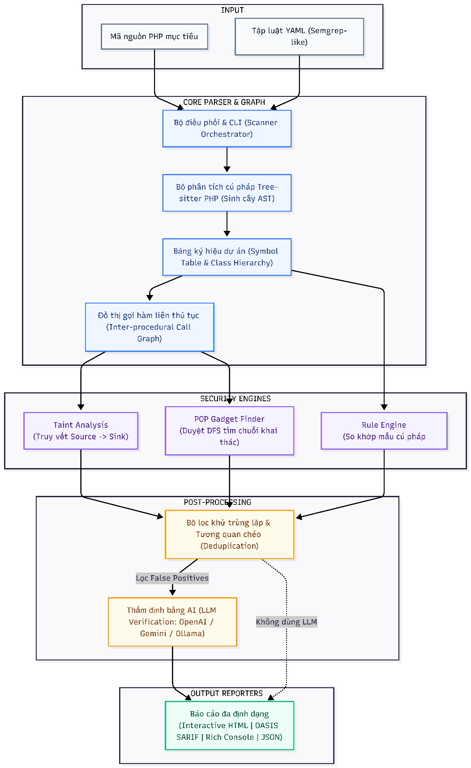
Hình 2.1 Mô hình kiến trúc tổng quát
2.1.1, Yêu cầu chức năng
- Yêu cầu chức năng
Công cụ phân tích mã nguồn tĩnh cần đáp ứng các chức năng sau:
- Phân tích cú pháp và trích xuất ký hiệu: Thu thập các tệp PHP theo phần mở rộng được cấu hình, tạo cây cú pháp bằng Tree-sitter và trích xuất lớp, phương thức, thuộc tính, namespace, bí danh use và thông tin kế thừa. Cây Tree-sitter là cây cú pháp cụ thể; công cụ sử dụng các nút và trường có tên như một biểu diễn thuận tiện cho phân tích.
- Truy vết dữ liệu: Nhận diện các nguồn như $_GET, $_POST, $_COOKIE, $_REQUEST, php://input và một số mẫu truy cập request; lan truyền qua phép gán, phép nối chuỗi, một số hàm biến đổi và phần tóm tắt liên hàm. Kiểm tra lời gọi unserialize() và một tập hàm nhận đường dẫn. Phân tích là xấp xỉ và không bao quát mọi nhánh, kiểu dữ liệu hoặc hành vi động của PHP.
- Tìm ứng viên chuỗi POP: Tạo đồ thị lời gọi liên thủ tục và duyệt từ các phương thức ma thuật tới hàm nhạy cảm. Công cụ ghi lại đường đi và bản phác thảo cấu trúc đối tượng; khả năng điều khiển thuộc tính, điều kiện thực thi và payload thực tế vẫn cần được người phân tích xác minh.
- Luật YAML: Nạp các mẫu theo cú pháp lấy cảm hứng từ Semgrep, gồm pattern, pattern-either, pattern-not, pattern-inside, biến đại diện và dấu ba chấm. Bộ khớp hiện tại chuyển mẫu thành biểu thức chính quy rồi đối chiếu với văn bản của các nút cú pháp ứng viên; không tương đương toàn bộ ngữ nghĩa của Semgrep.
- Hậu xử lý: Giảm cảnh báo trùng bằng cách ưu tiên phát hiện taint ở cùng vị trí với luật cú pháp phù hợp, gộp một số cảnh báo phương thức ma thuật được đường gadget bao phủ và loại bản ghi trùng khóa (tệp, dòng, rule_id). Kết quả không bảo đảm mọi cảnh báo còn lại là lỗ hổng độc lập.
- Thẩm định tùy chọn bằng LLM: Cắt lát mã quanh cảnh báo, gửi tới OpenAI, Gemini hoặc Ollama theo cấu hình để nhận đánh giá và điều kiện tiên quyết. Kết quả được lưu kèm Finding và chỉ có giá trị tham khảo; mã nguồn có thể rời máy khi dùng nhà cung cấp từ xa.
- Xuất báo cáo: Console hỗ trợ xem nhanh; JSON hỗ trợ xử lý tự động; HTML hỗ trợ xem cục bộ; SARIF 2.1.0 hỗ trợ các công cụ có khả năng đọc định dạng này. Việc tích hợp với từng nền tảng cần được kiểm thử riêng.
- Yêu cầu phi chức năng
- Độ chính xác: Mục tiêu là giảm cảnh báo dư bằng kiểm tra nguồn–sink, nhận diện một số tùy chọn an toàn và khử trùng lặp. Precision, recall và false positive rate phải được đo trên tập dữ liệu có nhãn ở Chương 3; chưa thể suy ra từ kiến trúc.
- Hiệu năng và tính chịu lỗi: Tree-sitter cho phép phân tích cú pháp nhanh và có khả năng biểu diễn vùng mã lỗi. Scanner tiếp tục xử lý các tệp khác khi một tệp hoặc một bước phân tích gặp ngoại lệ, đồng thời ghi nhận tệp và giai đoạn lỗi. Thời gian quét phụ thuộc số tệp, kích thước mã và các bộ phân tích được bật.
- Khả năng mở rộng: Có thể bổ sung mẫu YAML và định dạng báo cáo thông qua các mô-đun tương ứng. Khả năng mở rộng của phân tích liên hàm và điều phối động còn phụ thuộc quy tắc khớp, đồ thị và chi phí duyệt.
- Quyền riêng tư: Chế độ Ollama gửi yêu cầu tới địa chỉ dịch vụ cục bộ được cấu hình. Khi chọn OpenAI hoặc Gemini, lát cắt mã nguồn được gửi tới dịch vụ tương ứng; người dùng phải cân nhắc chính sách dữ liệu trước khi bật LLM.
- Tích hợp CI/CD: CLI trả mã 0 khi không có cảnh báo HIGH/CRITICAL và không có lỗi quét, mã 1 khi có cảnh báo HIGH/CRITICAL, mã 2 khi lần quét chưa đầy đủ. Kết quả SARIF 2.1.0 có thể được dùng làm đầu vào cho quy trình CI/CD sau khi kiểm thử khả năng tương thích với nền tảng đích.

Xây dựng module đầu vào và điều phối

Mô hình tổng quát
Module đầu vào và điều phối đóng vai trò là bộ não trung tâm và cổng giao tiếp của công cụ với 3 trách nhiệm cốt lõi:
Tiếp nhận và chuẩn hóa dữ liệu: Thu nhận các chỉ thị từ người dùng thông qua giao diện dòng lệnh (CLI), xác thực tính hợp lệ của tham số cấu hình hệ thống bằng mô hình kiểu dữ liệu chặt chẽ (Type-safe Schema).
Khởi tạo & Quản lý Mô hình Dữ liệu Nghiên cứu: Cung cấp cấu trúc dữ liệu dùng chung (Unified Data Models) xuyên suốt vòng đời phân tích — từ việc biểu diễn tọa độ mã nguồn, các bước lan truyền vết ô nhiễm (Taint Steps), chuỗi liên kết POP
Điều phối quy trình: Scanner lần lượt thu thập và phân tích tệp, xây dựng bảng ký hiệu và đồ thị, chuẩn bị tóm tắt liên hàm, chạy các bộ phân tích, khử trùng lặp, thẩm định LLM nếu được bật và lập ScanResult. Công cụ chưa triển khai chạy song song các engine.
Module gồm 4 file :
php_deserial_sast
├── cli.py # 1. Xây dựng giao diện dòng lệnh tương tác và tích hợp CI/CD.
├── config.py # 2. Quản lý tham số cấu hình, đường dẫn tài nguyên và ngưỡng phân tích.
├── models.py # 3. Hệ thống định nghĩa thực thể, kiểu liệt kê (Enums) và cấu trúc dữ liệu phát hiện lỗ hổng.
├── scanner.py # 4. Bộ điều phối trung tâm triển khai cỗ máy phân tích 6 giai đoạn.

Mô hình của module:
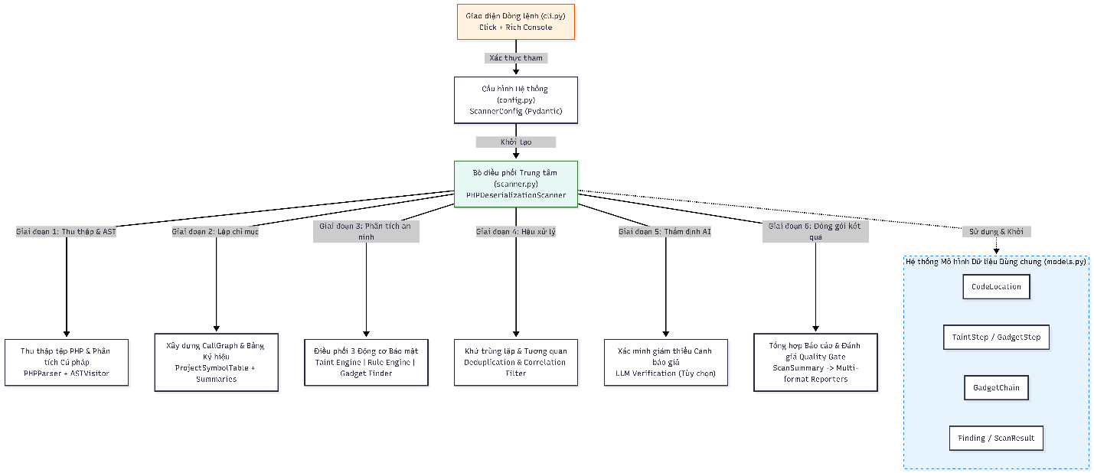
Hình 2.2 Mô hình tổng quát module đầu vào

Các thành phần chính
Giao diện dòng lệnh và quản lý cấu hình (cli.py)
- scan: Quét toàn diện, cho phép bật/tắt linh hoạt từng động cơ (--taint, --gadgets, --rules, --llm), thiết lập ngưỡng mức độ (--severity) và định dạng xuất (console, json, sarif, html).
- find-gadgets: Chế độ chuyên biệt chỉ tìm kiếm chuỗi POP Gadget, tự động ngắt Taint và Rule Engine nhằm tối ưu tốc độ.
- verify-rules: Nạp các tệp YAML và báo lỗi định dạng hoặc cấu trúc quy tắc mà bộ nạp phát hiện; lệnh này không chứng minh hiệu quả phát hiện của từng luật.
- Tương thích Windows: Cấu hình tự động sys.stdout.reconfigure(encoding="utf-8") tránh lỗi mã hóa ký tự ANSI/Unicode.
- Mã thoát CLI: 0 cho lần quét hoàn tất không có cảnh báo HIGH/CRITICAL; 1 khi phát hiện cảnh báo HIGH/CRITICAL; 2 khi có lỗi phân tích khiến kết quả chưa đầy đủ. CI có thể xử lý riêng hai tình huống sau.
Cấu hình hệ thống( Config.py): Sử dụng pydantic.BaseModel để quản lý lớp ScannerConfig
- Type-safe Schema: Tự động chuyển đổi và xác thực kiểu dữ liệu cấu hình tại thời gian chạy.
- Giới hạn phạm vi quét: Mặc định bỏ qua thư mục ẩn và các tên trong exclude_dirs như .git, node_modules, .svn và vendor_disabled. Người dùng cần xem cấu hình khi muốn phân tích thư viện bên thứ ba.
Mô hình dữ liệu chuẩn hóa ( Models.py): Hệ thống định nghĩa chặt chẽ các thực thể phục vụ phân tích bao gồm:

- Severity-Enum (Str): Gồm CRITICAL, HIGH, MEDIUM, LOW, INFO. Có thuộc tính rank (1–5) để lọc và sắp xếp ưu tiên.
- Confidence-Enum (Str): Đánh giá độ tin cậy của phát hiện (HIGH, MEDIUM, LOW).
- CodeLocation-Model: Lưu trữ vị trí chính xác: file_path, start_line, start_col, end_line, end_col.
- TaintStep Model: Một bước lan truyền vết ô nhiễm từ Source đến Sink, gồm vị trí, mã ngữ cảnh và biến ô nhiễm.
- GadgetStep-Model: Một mắt xích đối tượng (Magic Method, Call Dispatch, Property Access, Sink Call).
- GadgetChain: Lưu đường gọi ứng viên từ magic method tới sink, các bước, mức ưu tiên và payload_blueprint mang tính phác thảo.
- Finding-Model: Thực thể phát hiện tổng thể, gắn chuẩn quốc tế CWE-502, OWASP A08:2021, đính kèm Trace/Chain và thẩm định LLM.
- ScanResult: Lưu cảnh báo, chuỗi gadget, danh sách lớp, thống kê ScanSummary và các ScanError gồm tệp, giai đoạn, thông báo lỗi. total_files_scanned chỉ đếm các tệp đã qua bước phân tích cú pháp và trích xuất ký hiệu.

2.2.3. Quy trình điều phối quét sáu giai đoạn
Giai đoạn 1 — Thu thập và phân tích cú pháp: Duyệt tệp PHP, đọc nội dung, tạo cây cú pháp và trích xuất ký hiệu. Nếu đọc hoặc trích xuất thất bại, Scanner ghi ScanError của tệp đó và tiếp tục. Khả năng phục hồi cú pháp của Tree-sitter không đồng nghĩa mọi vùng lỗi được phân tích chính xác.
Giai đoạn 2 - Lập chỉ mục CallGraph & Tóm tắt Liên hàm: Khởi tạo CallGraph từ bảng ký hiệu. Nếu Taint Analysis được kích hoạt, hệ thống thực hiện lượt quét tóm tắt (collect_function_summaries()) để ghi nhận quan hệ truyền vết qua các hàm trung gian.
Giai đoạn 3 – Phân tích lỗ hổng:
- GadgetFinder: Duyệt DFS trên CallGraph từ các Magic Method để tìm đường dẫn tới Dangerous Sink.
- TaintEngine: Phân tích luồng ô nhiễm Source-to-Sink theo từng tệp.
- RuleEngine: Lọc nút cú pháp ứng viên và so khớp biểu thức chính quy sinh từ mẫu YAML trên văn bản của nút.
Giai đoạn 4 - Khử trùng lặp & Tương quan (Deduplication Filter):
- Ưu tiên taint: Với một số rule về unserialize hoặc Phar trùng vị trí sink, Scanner giữ cảnh báo taint và bỏ cảnh báo mẫu tương ứng.
- Bao phủ cảnh báo magic method: Khi một rule đơn lẻ nằm trong vùng phương thức mở đầu của đường gadget, Scanner có thể ẩn rule đó để giảm trùng lặp; đường gadget vẫn chỉ là ứng viên.
- Khử trùng lặp cuối: Sắp xếp theo mức nghiêm trọng và độ tin cậy, sau đó giữ một bản ghi cho mỗi khóa (file_path, start_line, rule_id). Các rule khác nhau trên cùng dòng vẫn có thể cùng tồn tại.
Giai đoạn 5 — LLM tùy chọn: Chỉ các cảnh báo CRITICAL và HIGH được gửi để thẩm định; kết quả được đính kèm mà không tự xóa cảnh báo.
Giai đoạn 6 — Tổng hợp: ScanSummary ghi số tệp tìm thấy, số tệp đã quét, số tệp gặp lỗi, số dòng, lớp, phương thức, cảnh báo và thời gian. ScanResult chuyển các dữ liệu này cho các bộ tạo báo cáo.

Xây dựng module phân tích mã nguồn PHP

Mô hình tổng quát
Đây là giai đoạn nền tảng và mang tính quyết định trong kiến trúc của công cụ kiểm thử bảo mật tĩnh (SAST). Đối với ngôn ngữ PHP, việc dò quét lỗi bằng các biểu thức chính quy (Regex) truyền thống thường xuyên bỏ sót các đoạn mã phức tạp hoặc tạo ra lượng lớn cảnh báo sai. Do đó, mục tiêu của module này là biến đổi mã nguồn PHP từ dạng văn bản thô thành các cấu trúc dữ liệu logic để hệ thống có thể hiểu được ngữ nghĩa và luồng thực thi của chương trình.
Sơ đồ cấu trúc của module phân tích mã nguồn
php_deserial_sast/core/
├── parser.py # 1. Bộ phân tích cú pháp Tree-sitter (Mã nguồn -> Cây AST)
├── symbol_table.py # 2. Bảng ký hiệu dự án (Quản lý Class, Method, Kế thừa, Namespace)
├── ast_visitor.py # 3. Trình duyệt AST (Bóc tách cấu trúc code & nhận diện Dangerous Sinks)
├── call_graph.py # 4. Đồ thị gọi hàm liên thủ tục (Mô hình hóa Dynamic Dispatch & Magic Methods)

Kỹ thuật phân tích cú pháp bằng tree-sitter và xây dựng đồ thị
Công cụ dùng tree-sitter và tree-sitter-php để tạo cây cú pháp cho PHP. Tree-sitter hỗ trợ xử lý mã không hoàn chỉnh và đánh dấu vùng lỗi; dự án sử dụng kết quả phân tích theo lô cho từng tệp, chưa dùng cơ chế cập nhật cây tăng dần. Vì vậy không nên đồng nhất khả năng của thư viện với tính năng đã triển khai trong công cụ.
Ví dụ ta có đoạn mã PHP sau:
$data = $_GET['input'];
unserialize($data);
Thông qua tree-sitter PHP sẽ được phân tích thành cây phân cấp sau:
program [1, 0] - [3, 0]
└── expression_statement [1, 0] - [1, 24]
└── assignment_expression [1, 0] - [1, 23]
├── left: variable_name [1, 0] - [1, 5] (text: "$data")
└── right: subscript_expression [1, 8] - [1, 23]
├── variable_name [1, 8] - [1, 14] (text: "$_GET")
└── string [1, 15] - [1, 22] (text: "'input'")
└── expression_statement [2, 0] - [2, 19]
└── function_call_expression [2, 0] - [2, 18]
├── function: name [2, 0] - [2, 11] (text: "unserialize")
└── arguments: arguments [2, 11] - [2, 18]
└── variable_name [2, 12] - [2, 17] (text: "$data")

Về mặt thư viện, Tree-sitter có cơ chế xử lý nhập nhằng, phục hồi lỗi, lưu tọa độ byte/dòng/cột và gắn tên trường cho một số nút. Trong công cụ, các API được dùng chủ yếu là parse(), children, node.type và child_by_field_name().
Thuật toán phân tích cú pháp GLR(Generalized LR Parsing): PHP là ngôn ngữ có cú pháp rất phức tạp và nhập nhằng khi kết hợp giữa PHP và HTML cùng các cú pháp nhúng biến phức tạp ( vd: "Hello {$user->getName()}") hay các toán tử hiện đại của PHP. Để giải quyết các vấn đề này:
- Khi cú pháp có nhiều cách phân tích, bộ phân tích có thể duy trì các phương án hợp lệ theo ngữ pháp trước khi xác định cây kết quả. Đây là mô tả cơ chế của thư viện, không phải thuật toán tự cài trong đồ án.
- Đồ án không tự triển khai thuật toán phân tích cú pháp GLR; phần mã Python gọi Tree-sitter PHP và sử dụng cây trả về.
- Kết quả phân tích cần được kiểm tra ở vùng có nút ERROR hoặc MISSING nếu muốn đánh giá mức bao phủ của mã lỗi cú pháp.
Khả năng chịu lỗi cú pháp (Fault Tolerance / Error Recovery): Thông thường nếu 1 file thiếu dấu ; hay dấu },... các parser thông thường sẽ quăng ngoại lệ và dừng phân tích toàn bộ file. Để giải quyết vấn đề này tree-sitter khi gặp token không khớp ngữ pháp nó đánh dẫu một node đặc biệt là Error hoặc chèn node giả lập Missing tại vị trí đó sau đó ngay lập tức đồng bộ lại trạng thái và tiếp tục phân tích bình thường các hàm, class còn lại.
Sinh cây cú pháp đầy đủ (Concrete Syntax Tree - CST), tree-sitter xây dựng 1 cây cú pháp toàn vẹn:
- Mọi ký tự đều được biểu diễn
- Tọa đồ 2 chiều (Point and Byte Offset)
- Phân loại node thành Named Node (Các cấu trúc ngữ nghĩa có tên) và Anonymous Node (Các ký hiệu cú pháp thuần túy như {,},(,),...
Ánh xạ các thuộc tính: Thay vì phải đếm số lượng node con bằng chỉ số mảng (dễ vỡ khi phiên bản PHP thay đổi), Tree-sitter định nghĩa các Fields có tên cho từng node.
- Với function_call_expression, trường function chỉ tên hàm được gọi và trường arguments chỉ danh sách đối số.
- Với assignment_expression, trường left chỉ vế nhận giá trị và trường right chỉ biểu thức được gán.
2.3.3. Luồng xử lý của mô-đun phân tích mã nguồn
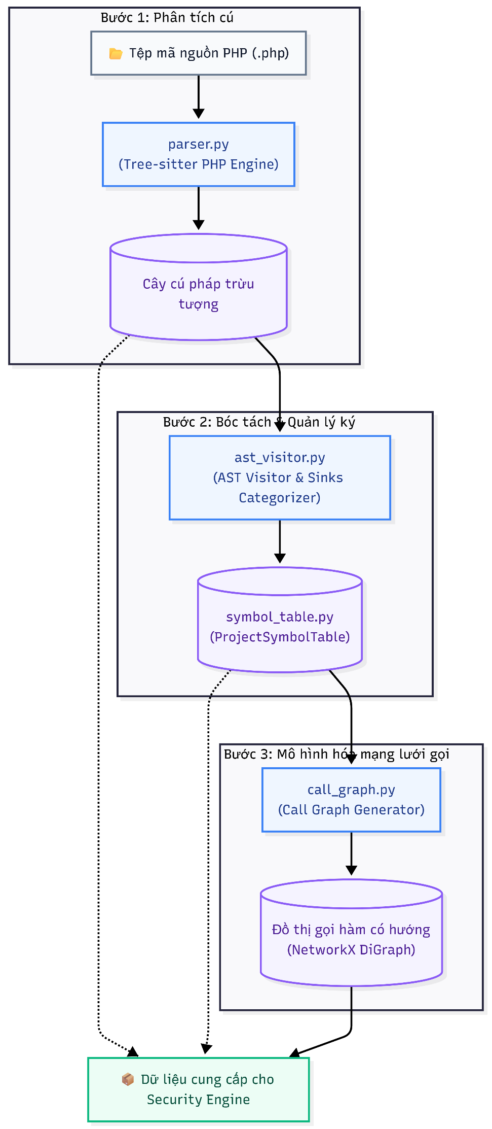
Giai đoạn 1: Phân tích cú pháp từng tệp (parser.py) để đọc mã nguồn thô và xây dựng cây phân cấp cú pháp cho từng tệp PHP độc lập với quy trình gồm:
  - PHPParser tiếp nhận đường dẫn tệp, đọc mã nguồn dưới dạng mảng byte nhị phân (bytes) để bảo toàn chính xác mã hóa ký tự (UTF-8).
  - Gọi bộ phân tích Tree-sitter PHP (biên dịch từ mã C). Thuật toán GLR (Generalized LR) phân tích chuỗi token thành cây cú pháp trừu tượng (AST).
  - Khi gặp cú pháp lỗi, Tree-sitter có thể tạo nút ERROR hoặc MISSING và tiếp tục dựng cây. Scanner hiện không thống kê riêng số nút lỗi cú pháp; không nên coi tệp đã parse là đã được hiểu đầy đủ.
- Cung cấp root_node (nút gốc của cây AST) và hàm trích xuất tọa độ dòng/cột (get_node_location).
Giai đoạn 2: Bóc tách thực thể & Nạp Bảng ký hiệu (ast_visitor.py & symbol_table.py) nhằm trích xuất ngữ nghĩa hướng đối tượng của PHP và tập hợp về một kho ký hiệu tập trung toàn dự án với quy trình như sau:
  - Xử lý Không gian tên & Bí danh:
    - Duyệt node namespace_definition để xác định không gian tên của tệp.
    - Duyệt các node namespace_use_declaration để xây dựng bảng tra cứu bí danh file_use_maps (ví dụ ánh xạ use Monolog\Handler\BufferHandler as BH; $\rightarrow$ BH trỏ về Monolog\Handler\BufferHandler).
  - Trích xuất Lớp và Thuộc tính (ClassSymbol, PropertySymbol):
    - Bóc tách tên lớp, lớp cha (parent_class), danh sách interface và trait.
    - Thu thập các thuộc tính kèm phạm vi truy cập (public, protected, private).
  - Trích xuất Phương thức & Điểm nhạy cảm (MethodSymbol, CallExpressionInfo):
    - Nhận diện các Magic Methods: __destruct, __wakeup, __toString, __call, __get,...
    - Thu thập danh sách các lời gọi hàm bên trong từng phương thức.
    - Phân loại sớm các Dangerous Sinks: Nếu phương thức gọi tới eval, system, call_user_func, file_put_contents, file_exists,... hệ thống sẽ gắn nhãn loại sink (RCE, DYNAMIC_INVOCATION, FILE_WRITE, PHAR_TRIGGER).
  - Nạp vào ProjectSymbolTable: Toàn bộ đối tượng ClassSymbol, FunctionSymbol được lưu trữ với khóa tra cứu là tên ngắn gọn lẫn FQCN.
- Một bảng ký hiệu tập trung ProjectSymbolTable chứa toàn bộ phả hệ lớp và định nghĩa phương thức của cả dự án.
Giai đoạn 3: Mô hình hóa mạng lưới gọi hàm toàn dự án (call_graph.py) với mục tiêu kết nối các phương thức rời rạc thành đồ thị có hướng (Inter-procedural Call Graph), giải quyết tính chất động của PHP với quy trình xử lý:
  - Khởi tạo Nodes: Khởi tạo mỗi phương thức của mỗi lớp thành một đỉnh (Node) trên đồ thị NetworkX theo định danh: ClassName::methodName.
  - Giải quyết phân phối động (Dynamic Dispatch Resolution):
    - Với lời gọi trên một đối tượng chưa xác định kiểu tĩnh, CallGraph lấy các lớp trong bảng ký hiệu có phương thức cùng tên làm tập đích khả dĩ. Đây là phép xấp xỉ có thể tạo cạnh không khả thi trong thời gian chạy.
    - CallGraph tạo cạnh DYNAMIC_DISPATCH từ phương thức gọi tới từng lớp tìm được; một số cạnh MAGIC_CALL cũng được thêm khi lớp đích có __call. Công cụ chưa chứng minh kiểu thực của đối tượng tại điểm gọi.
    - Đồng thời, tạo cạnh nối tới các lớp có triển khai magic method __call (loại MAGIC_CALL) để mô phỏng trường hợp gọi phương thức không tồn tại.
  - Mô hình hóa kích hoạt Magic Method ngầm định:
    - Ép kiểu chuỗi: Gặp (string)$this->prop $\rightarrow$ tạo cạnh MAGIC_TOSTRING tới phương thức __toString() của các lớp khác.
    - Truy cập thuộc tính ảo: Gặp $this->prop->val $\rightarrow$ tạo cạnh MAGIC_GET tới phương thức __get().
  - Gắn các đỉnh kết thúc SINK: Nếu một phương thức gọi hàm nguy hiểm (như system($cmd)), tạo cạnh nối trực tiếp từ phương thức đó tới đỉnh kết thúc đặc biệt SINK::<function_name>.
- NetworkX DiGraph biểu diễn các đường gọi ứng viên. Do tính động của PHP, đồ thị có thể chứa đường không khả thi và có thể thiếu đường chỉ xác định được khi chạy chương trình.

Xây dựng module phát hiện lỗ hổng

Mô hình tổng quát
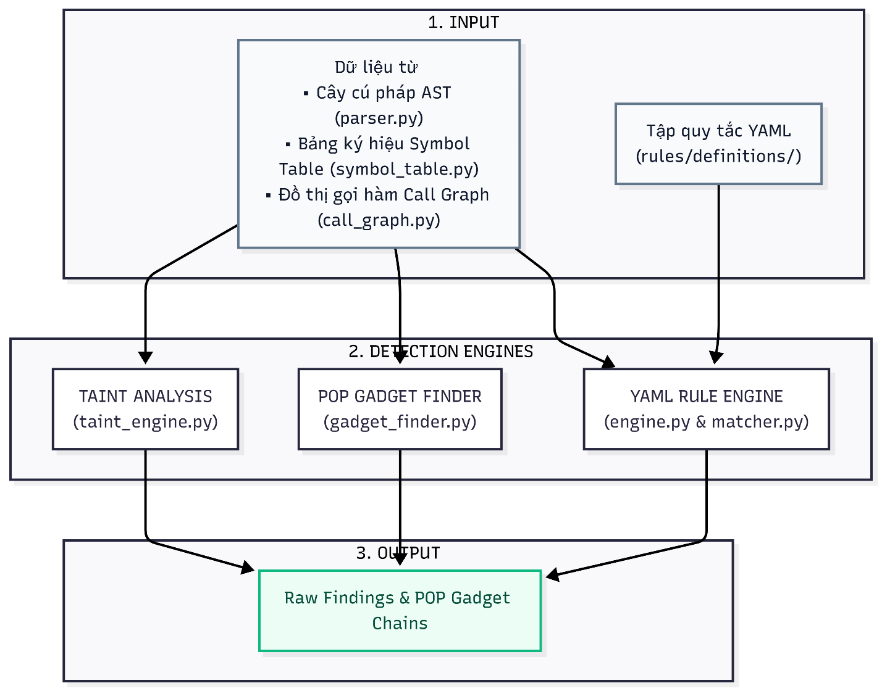

Các thành phần chính
- POP Gadget Finder
GadgetFinder tìm các đường gọi ứng viên từ magic method tới sink trong CallGraph. Việc tìm được đường không xác nhận tính khả thi của payload hoặc khả năng kẻ tấn công điều khiển các thuộc tính liên quan.
Các magic method được xem là điểm bắt đầu để rà soát vì chúng có thể được PHP kích hoạt trong những điều kiện tương ứng khi đối tượng được khôi phục, sử dụng hoặc hủy. Từng điều kiện kích hoạt phải được kiểm tra theo ngữ cảnh của ứng dụng.
- POP_ENTRY_MAGIC_METHOD: __destruct (khi đối tượng bị hủy), __wakeup / __unserialize (khi đối tượng vừa được phục hồi), __toString (khi đối tượng bị ép thành chuỗi), __call (khi gọi phương thức không tồn tại), __get (khi truy cập thuộc tính không tồn tại), __invoke (khi gọi đối tượng như một hàm).
- Thuật toán lọc qua toàn bộ các lớp trong symbol_table.get_all_unique_classes() để lấy ra danh sách các node bắt đầu dạng: ClassName::magicMethod.
Tìm đường đi DFS trên Call Graph: Module sử dụng thuật toán Duyệt theo chiều sâu (Depth-First Search - DFS) có kiểm soát trạng thái.
# Mã giả giải thuật DFS tìm đường tới Sink
def _search_paths_to_sinks(current_node, depth, visited):
if depth > MAX_DEPTH (mặc định = 6):
return [] # Cắt tỉa nhánh quá sâu để tránh bùng nổ tổ hợp
visited = visited | {current_node} # Tránh lặp vô hạn (Cycle/Recursion)
for succ_node, edge in call_graph.get_successors(current_node):
if succ_node.startswith("SINK::"):
paths.append([(succ_node, edge)]) # Tìm thấy điểm nổ cuối cùng!
elif succ_node not in visited:
sub_paths = _search_paths_to_sinks(succ_node, depth + 1, visited)
for sp in sub_paths:
paths.append([(succ_node, edge)] + sp)
return paths
Xếp hạng kết quả: GadgetFinder gán mức nghiêm trọng theo loại sink và gán độ tin cậy theo số bước trong đường đi. Đây là heuristic ưu tiên rà soát, không phải xác suất khai thác đã được đo.
- Theo mã hiện tại, sink thuộc RCE, DYNAMIC_INVOCATION hoặc FILE_WRITE được gán CRITICAL; các loại sink còn lại được gán HIGH. Cách xếp hạng này cần được kiểm định bằng dữ liệu thực nghiệm.
- Đường có tối đa ba bước được gán confidence HIGH; bốn đến năm bước được gán MEDIUM; dài hơn được gán LOW. Độ dài đường đi không tự chứng minh đầu vào, thuộc tính hay nhánh điều kiện có thể điều khiển.
Hàm _generate_payload_blueprint() tạo sơ đồ ASCII mô tả các lớp và lời gọi trong đường ứng viên. Đây là bản phác thảo phục vụ phân tích thủ công, chưa phải payload có thể thực thi.
Gadget Object Structure:
[1] Monolog\Handler\SyslogUdpHandler (Entry: __destruct)
└──> [2] Monolog\Handler\BufferHandler::close (DYNAMIC_DISPATCH)
└──>[3] Monolog\Handler\BufferHandler ===> SINK: call_user_func($processor, $record)
- Taint Analysis
TaintEngine tìm dấu hiệu dữ liệu đầu vào đi tới sink bằng các quy tắc lan truyền trên cây cú pháp. Vết dữ liệu là lời giải thích theo mô hình của công cụ, không phải chứng minh đầy đủ mọi đường thực thi trong PHP.
Nguồn dữ liệu gồm một tập superglobal, php://input và các biểu thức request được nhận diện bằng mẫu văn bản. Danh sách nguồn là hữu hạn; các nguồn do framework hoặc ứng dụng tự định nghĩa có thể bị bỏ sót.
Lan truyền dữ liệu: _trace_variable_assignments() duyệt các phép gán và cập nhật trạng thái biến; _is_tainted_expression() xét biến, lời gọi và một số phép biến đổi. Cách xử lý này chưa mô hình hóa đầy đủ luồng điều khiển qua nhánh, vòng lặp, alias và kiểu động.
Nhận diện Phar: Công cụ dò tiền tố phar:// trong phép nối chuỗi, nội suy hoặc sprintf() và kiểm tra một tập hàm hệ thống tệp. Nếu đường dẫn chứa dữ liệu được xem là ô nhiễm, nó sinh cảnh báo PHAR_DESERIALIZATION. Danh sách sink và mức nghiêm trọng là quy tắc của công cụ; cần đánh giá thêm điều kiện thực thi và môi trường PHP trước khi kết luận khả năng khai thác.
Kiểm tra tùy chọn unserialize(): _is_unserialize_safe() hiện kiểm tra sự xuất hiện của allowed_classes cùng các chuỗi false, [] hoặc array() trong văn bản lời gọi. Đây là heuristic; nó chưa phân tích chính xác cấu trúc và giá trị của đối số thứ hai, vì vậy có thể bỏ sót hoặc bỏ qua nhầm cảnh báo.
Phân tích liên hàm: Công cụ tạo tóm tắt cho một số hàm trả dữ liệu ô nhiễm hoặc chuyển tham số tới sink, sau đó dùng tóm tắt khi xét lời gọi. Cơ chế này chỉ bao phủ các trường hợp mà bộ trích xuất nhận diện được.
function processData($input) {
unserialize($input); // Sink nằm ở đây
}

$userData = $_POST['payload'];
processData($userData); // Nguồn nằm ở đây

- Bảng symbol_table.function_sink_params (được thu thập từ Giai đoạn 2) ghi nhận: Hàm processData có tham số index 0 sẽ đi vào unserialize.
- Khi lời gọi processData($userData) được nhận diện và tham số tương ứng đã bị đánh dấu ô nhiễm, TaintEngine có thể nối thông tin tóm tắt với vị trí gọi để sinh cảnh báo liên hàm. Các lời gọi động hoặc quan hệ tham số phức tạp vẫn là giới hạn.
- Rule Engine
Rule Engine gồm engine.py và matcher.py. Nó lọc các nút cú pháp ứng viên rồi so khớp mẫu YAML đã được chuyển thành biểu thức chính quy trên văn bản của từng nút; vì vậy nên mô tả là bộ luật lấy cảm hứng từ Semgrep, không khẳng định tương thích hoàn toàn.
Bộ luật giúp bổ sung mẫu nhận diện mà không sửa mã Python. Khác với quét regex trên toàn bộ tệp, engine giới hạn vùng đối chiếu theo loại nút cú pháp; phần so khớp bên trong vùng đó vẫn dựa vào regex và có thể gặp cảnh báo sai hoặc bỏ sót.
Ví dụ phar_deserialization.yaml
rules:
- id: php-phar-filesystem-deserialization
message: "Potential Phar Deserialization trigger via filesystem operation with user-controlled input"
severity: HIGH
confidence: HIGH
cwe: "CWE-502: Deserialization of Untrusted Data"
owasp: "A08:2021-Software and Data Integrity Failures"
remediation: "Filter out 'phar://' stream wrapper and validate path using basename() or strict whitelist."
pattern-either:
- pattern: "file_exists($_GET[...])"
- pattern: "file_exists($_POST[...])"
- pattern: "is_file($_GET[...])"
- pattern: "is_file($_POST[...])"
- pattern: "file_get_contents($_GET[...])"
- pattern: "file_get_contents($_POST[...])"
- pattern: "copy($_GET[...], ...)"
- pattern: "copy($_POST[...], ...)"
- pattern: "unlink($_GET[...])"
- pattern: "unlink($_POST[...])"
- pattern: "exif_read_data($_GET[...])"
- pattern: "exif_read_data($_POST[...])"
- pattern: "include($_GET[...])"
- pattern: "require($_GET[...])"
Các toán tử nâng cao gồm
- Pattern: biểu thức mẫu cơ sở
- pattern-not: Loại kết quả phù hợp với một mẫu phủ định được hỗ trợ; phạm vi phủ định phụ thuộc cách RuleEngine đánh giá từng nút.
- pattern-inside: chỉ kiểm tra biểu thức nằm bên trong hàm hay lớp cụ thể
- pattern-sanitizers: Cung cấp danh sách mẫu làm sạch cho bộ luật; hiệu lực của một sanitizer phải được kiểm chứng theo ngữ cảnh cụ thể.
Mẫu được chuyển thành regex bằng pattern_to_regex() trong matcher.py. Metavariable được biểu diễn bằng nhóm bắt có tên; dấu ba chấm được chuyển thành phần khớp linh hoạt. Bộ chuyển đổi chỉ hỗ trợ một tập con cú pháp mẫu.
def pattern_to_regex(pattern_str: str) -> Tuple[re.Pattern, List[str]]:
r"""
Convert a Semgrep-like pattern into a regular expression with named metavariables.
e.g., 'unserialize($X)' -> r'unserialize\s*\(\s*(?P<X>[^,\)]+)\s*\)'
'$_COOKIE[...]' -> r'\$_COOKIE\s*\[.*?\]'
"""
cleaned = pattern_str.strip()
metavars = []
# Escape special regex characters except for our syntax markers
# Replace wildcard '...' with placeholder
cleaned = cleaned.replace("...", "___ELLIPSIS___")

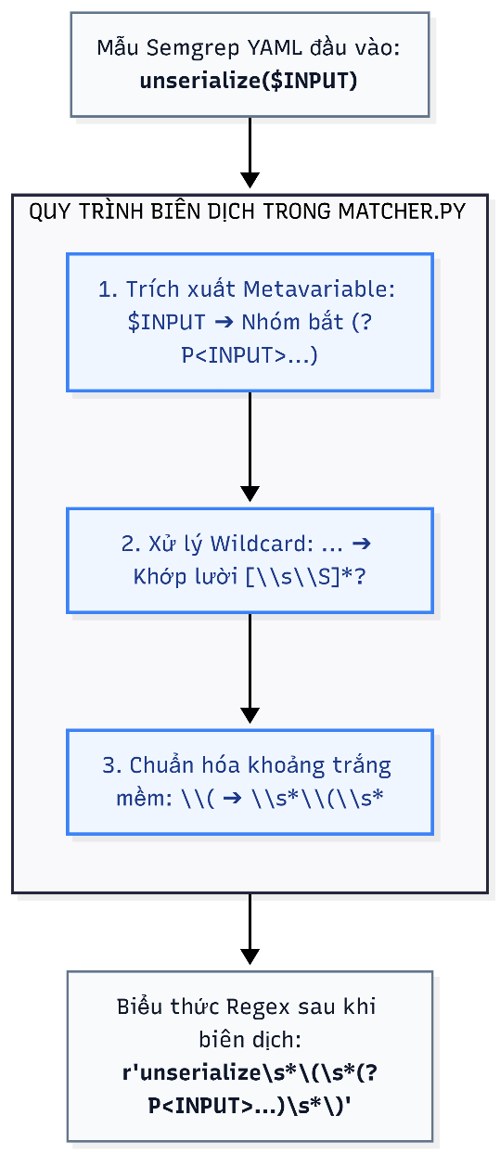
- Metavariable như $X hoặc $INPUT đại diện cho đoạn văn bản được bắt từ vùng cú pháp ứng viên. Dấu ba chấm biểu thị vùng khớp linh hoạt. Giá trị bắt được có thể được đưa vào thông báo; bản thân phép khớp không chứng minh quan hệ luồng dữ liệu.
- Thuật toán đánh giá trên cây AST
  - evaluate_file(file_path, source_bytes, root_node) chọn các nút ứng viên, áp dụng mẫu, bỏ một số kết quả ở nút cha khi nút con cũng khớp và tạo Finding. Các bước này giảm trùng lặp của luật mẫu, không bảo đảm phát hiện duy nhất cho mọi lỗ hổng.
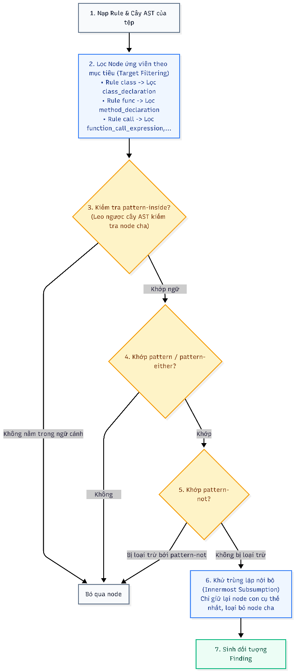
  - Engine thực hiện lọc các node ứng viên (Candidate Filtering): thay vì lọc toàn bộ các node gây tiêu tốn tài nguyên CPU và làm chậm thời gian quét thì engine phân tích cú pháp của quy tắc để chọn đúng các node cần thiết, ví dụ nếu rule chứa class $\rightarrow$ chỉ duyệt các node class_declaration, trait_declaration hay nếu rule chứa function $\rightarrow$ chỉ duyệt các node method_declaration, function_definition
  - Khử trùng lặp nội bộ: Một vấn đề của phân tích AST là sự lồng ghép node cha – node con
    - Ví dụ với câu lệnh $data = unserialize($_POST['x']); thì cả node cha expression_statement và node con function_call_expression đều chứa chuỗi unserialize(...) và đều khớp luật dẫn đến công cụ sẽ báo 2 lỗ hổng giống hệt nhau trên cùng 1 dòng, lúc này hàm evaluate_file sẽ sử dụng giải thuật Innermost Subsumption để khắc phục tình trạng này
# Nếu có một node con khác (other) nằm trọn trong node hiện tại (node) và cùng khớp luật:
has_child_match = any(
node.start_byte <= other.start_byte and other.end_byte <= node.end_byte
for other, _ in matched_nodes
)
if has_child_match:
continue # Bỏ qua node cha, chỉ giữ lại node con cụ thể nhất!

Giới hạn của các bộ phân tích
TaintEngine và RuleEngine dùng những quy tắc hữu hạn; CallGraph mở rộng lời gọi động theo tên phương thức. Vì vậy công cụ có thể bỏ sót nguồn dữ liệu, nhánh thực thi hoặc lớp đích, đồng thời có thể sinh đường gọi không khả thi. Mỗi cảnh báo cần được thẩm định với mã ứng dụng, phiên bản PHP và cấu hình thực tế.
Phân loại severity và confidence hiện dựa trên heuristic của công cụ. Báo cáo phải tách rõ ứng viên phát hiện, nhận định LLM và bằng chứng khai thác. Chương 3 cần đo precision, recall, thời gian chạy và số lỗi quét trên tập kiểm thử có nhãn.

Xây dựng module xác minh và báo cáo

2.5.1, Mô hình tổng quát
Đây là module đóng vai trò hậu xử lý và trìn diễn kết quả của công cụ sau khi các security engine phát hiện các điểm nghi ngờ. Module có 2 vai trò chính:
- LLM nhận lát cắt mã và thông tin cảnh báo để đưa ra nhận định về khả năng khai thác, điều kiện tiên quyết và hướng khắc phục. Kết quả có thể sai hoặc thiếu ngữ cảnh; người phân tích vẫn phải đối chiếu với mã và môi trường chạy.
- Xuất báo cáo ở nhiều định dạng khác nhau từ giao diện dòng lệnh, html, json,.. nhằm phục vụ nhiều mục đích sử dụng khác nhau.
Dưới đây là sơ đồ hoạt động của module này
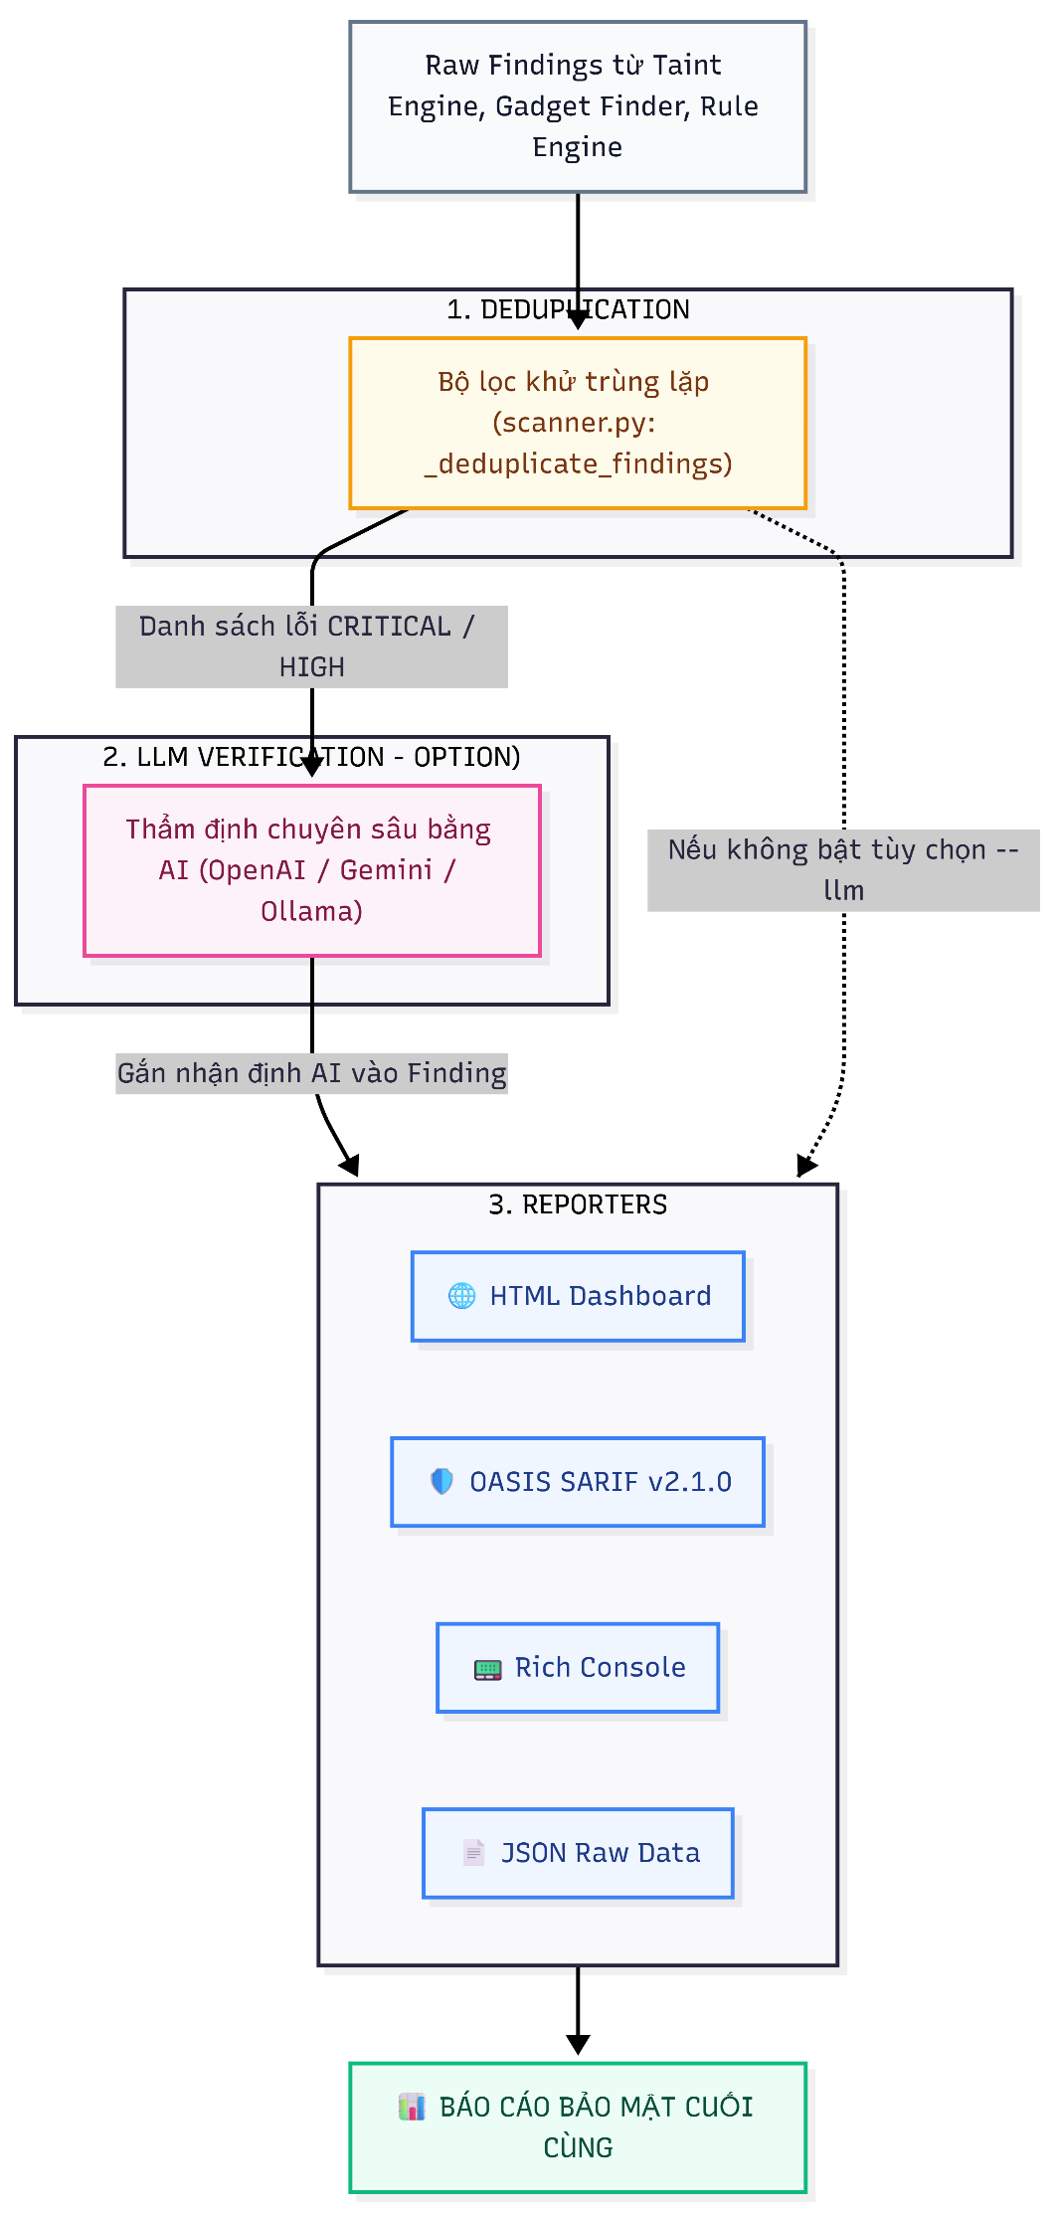

2.5.2, Các thành phần
- DEDUPLICATION
Ba nguồn phát hiện có thể báo cùng một vị trí hoặc các vấn đề liên quan. Hậu xử lý giảm cảnh báo trùng trước khi gửi cảnh báo nghiêm trọng cho LLM, đồng thời giữ lại dấu vết của phát hiện được chọn. Quy tắc khử trùng lặp dựa trên vị trí và ID luật, không thay thế việc thẩm định thủ công.
Tầng 1: Khử trùng lặp nội bộ trong từng Engine với khử trùng lặp lồng nhau và khử trùng thông qua chữ ký.
- Khử trùng lặp lồng nhau ( Innermost Subsumption (engine.py))
  - Trong cây AST các node thường bao bọc lẫn nhau ví dụ như $user = unserialize($_POST['data']);. Node con function_call_expression (unserialize(...)) nằm trọn vẹn bên trong node cha expression_statement ($user = unserialize(...);). Khi quét, cả 2 node đều khớp mẫu unserialize($INPUT).
  - Nếu cùng một mẫu khớp cả nút cha và nút con bao trong nó, engine ưu tiên nút con cụ thể hơn. Điều này giảm các bản ghi lặp do cấu trúc cây, nhưng các luật khác nhau vẫn có thể báo trên cùng một đoạn mã.
Innermost Subsumption: If an inner child node matched, discard ancestor container matches
for node, bindings in matched_nodes:
has_child_match = any(
other != node and
node.start_byte <= other.start_byte and
other.end_byte <= node.end_byte
for other, _ in matched_nodes
)
if has_child_match:
continue

loc = get_node_location(node, file_path)
snippet = get_code_snippet(source_bytes, loc.start_line, loc.end_line)

- Khử trùng bằng chữ ký ( Signature Deduplication ( gadget_finder.py)
  - GadgetFinder có thể tìm nhiều đường từ cùng một magic method tới sink. Nó loại trùng theo chữ ký gồm lớp và phương thức đầu, lớp và phương thức đích, tên sink và chiều dài; hai đường khác nhau nhưng có cùng chữ ký có thể bị gộp.
  - Chữ ký khử trùng lặp hiện không chứa đầy đủ danh sách cạnh trung gian. Vì vậy số chuỗi sau khử trùng lặp là số đường đại diện theo heuristic này, không nhất thiết là số đường khác biệt tuyệt đối.
Tầng 2: Tương quan chéo liên động cơ (Cross-Engine Subsumption)- Được thực hiện tại hàm _deduplicate_findings() trong scanner.py:
- Quy tắc 1: Ưu tiên Taint Engine (Taint Precedence)
  - Nếu cảnh báo mẫu về unserialize hoặc Phar trùng dòng với cảnh báo cùng loại do TaintEngine tạo, Scanner bỏ cảnh báo mẫu theo quy tắc tương quan. Điều này ưu tiên bản ghi có vết dữ liệu, nhưng vết đó vẫn là kết quả phân tích xấp xỉ.
# Thu thập toàn bộ tọa độ (tệp, dòng) mà Taint Engine đã chứng minh có luồng ô nhiễm
taint_deserial_lines = set()
for f in norm_findings:
if f.vuln_type == VulnerabilityType.DIRECT_UNSERIALIZE:
for ln in range(f.location.start_line, f.location.end_line + 1):
taint_deserial_lines.add((norm_file, ln))

- Quy tắc 2: Thu nạp chuỗi POP Gadget
  - Khi một cảnh báo luật magic method nằm trong vùng phương thức mở đầu đã có đường gadget, Scanner có thể ẩn cảnh báo luật. Quy tắc này giảm trùng lặp hiển thị, không biến đường gadget thành chứng cứ khai thác hoàn chỉnh.
for span_file, span_start, span_end, entry_m in covered_magic_spans:
if span_file == norm_file and span_start <= start_line <= span_end + 3:
is_subsumed = True
break
if is_subsumed:
continue # Thu nạp vào chuỗi POP Chain, không báo lỗi rời rạc!

Tầng 3: Lọc va chạm vị trí và lọc theo ngưỡng nghiêm trọng
- Scanner sắp xếp cảnh báo theo severity.rank và mức confidence trước khi khử trùng lặp. Thứ tự này quyết định bản ghi giữ lại khi trùng khóa; hai rule_id khác nhau tại cùng dòng vẫn có thể được giữ đồng thời.
- Khóa khử trùng lặp cuối là (đường dẫn tệp chuẩn hóa, dòng bắt đầu, rule_id). Bộ lọc không gộp mọi cảnh báo cùng một dòng thành một bản ghi.
- Lọc theo ngưỡng tối thiểu (min_severity)
python
filtered_findings = [
f for f in unique_findings
if f.severity.rank >= self.config.min_severity.rank
]

  - Loại bỏ toàn bộ các phát hiện có mức độ nghiêm trọng thấp hơn ngưỡng người dùng cấu hình qua CLI (ví dụ --severity HIGH sẽ loại bỏ các cảnh báo MEDIUM và LOW).
- LLM Verification:
LLM được dùng như lớp thẩm định bổ sung cho cảnh báo nghiêm trọng. Mô hình có thể đưa ra ý kiến false positive nhưng scanner vẫn giữ Finding và gắn llm_verification; tỷ lệ giảm false positive chưa được đo trong phiên bản hiện tại.
CodeSlicer thu thập mã gần sink, các bước taint và thông tin phương thức liên quan đến chuỗi gadget, rồi giới hạn độ dài ngữ cảnh. Lát cắt có thể thiếu điều kiện hoặc cấu hình nằm ngoài vùng trích xuất.
Kỹ thuật thiết kế prompt (prompt.py).
- System prompt: Định vị mô hình là một "Senior Application Security Analyst chuyên sâu về PHP Object Injection và POP Gadget Chains".
SYSTEM_PROMPT = """You are an expert Static Application Security Testing (SAST) and PHP vulnerability auditor specialized in PHP Insecure Deserialization (CWE-502) and POP (Property-Oriented Programming) gadget chains.

Your goal is to inspect a candidate vulnerability or POP gadget chain reported by a SAST tool, evaluate whether it is genuinely exploitable (True Positive) or a False Positive, explain the execution flow, and provide remediation.

CRITICAL REQUIREMENTS:
1. Return ONLY a valid JSON object matching the schema below. Do not wrap in markdown quotes if possible, or format as standard JSON.
2. JSON Schema:
{
"is_vulnerable": boolean,
"confidence_score": float (between 0.0 and 1.0),
"reasoning": "Detailed technical analysis of data flow, class instantiation, magic methods, and reachable sink",
"exploitability_assessment": "EXPLOITABLE" | "THEORETICAL" | "NOT_EXPLOITABLE" | "REQUIRES_PREREQUISITES",
"prerequisites": ["list", "of", "conditions", "e.g. autoloader availability, specific input format"],
"suggested_poc": "Brief description or structural blueprint of the serialized object needed",
"remediation": "Concrete, actionable PHP code fix"
}
"""

- Prompt yêu cầu mô hình xem xét khả năng điều khiển đầu vào, điều kiện thực thi và tính nối tiếp của các bước. Đây là chỉ dẫn thẩm định; kết luận do mô hình trả về vẫn cần xác minh độc lập.
- verifier.py thử đọc phản hồi theo cấu trúc JSON và tạo LLMVerificationResult. Nếu yêu cầu hoặc phân tích thất bại, công cụ không dừng lần quét và có thể không có nhận định LLM cho cảnh báo đó.
- verifier.py hỗ trợ OpenAI, Gemini và Ollama qua --llm-provider. OpenAI và Gemini yêu cầu kết nối dịch vụ từ xa; Ollama dùng endpoint cục bộ theo cấu hình.
- Báo cáo đa định dạng :
Bốn định dạng đầu ra hiện được cài đặt: console, HTML, JSON và SARIF 2.1.0. Mỗi định dạng phục vụ cách đọc khác nhau; khả năng tích hợp nền tảng cần được xác minh bằng thử nghiệm.
ConsoleReporter hiển thị thống kê, cảnh báo, vị trí, đoạn mã, vết dữ liệu, đường gadget và nhận định LLM khi có. Nó cũng hiển thị các lỗi quét để người dùng nhận biết kết quả chưa đầy đủ.
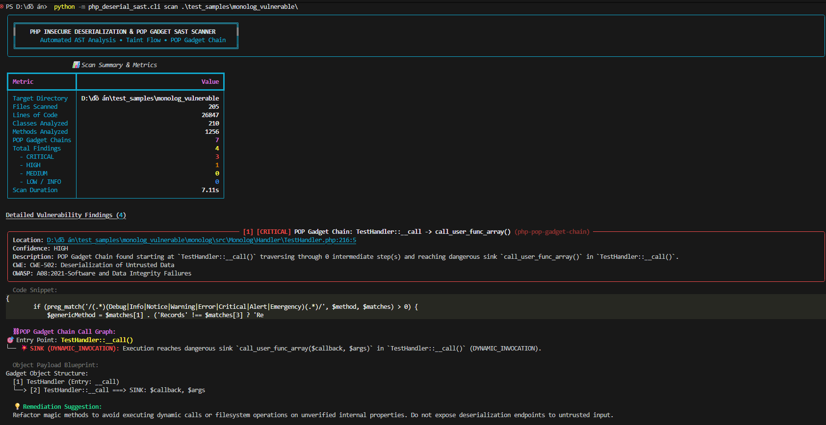
Báo cáo Dashboard Web tương tác (html_report.py): Tạo ra một tệp HTML tĩnh độc lập (Single-file HTML), không cần cài đặt web server để xem
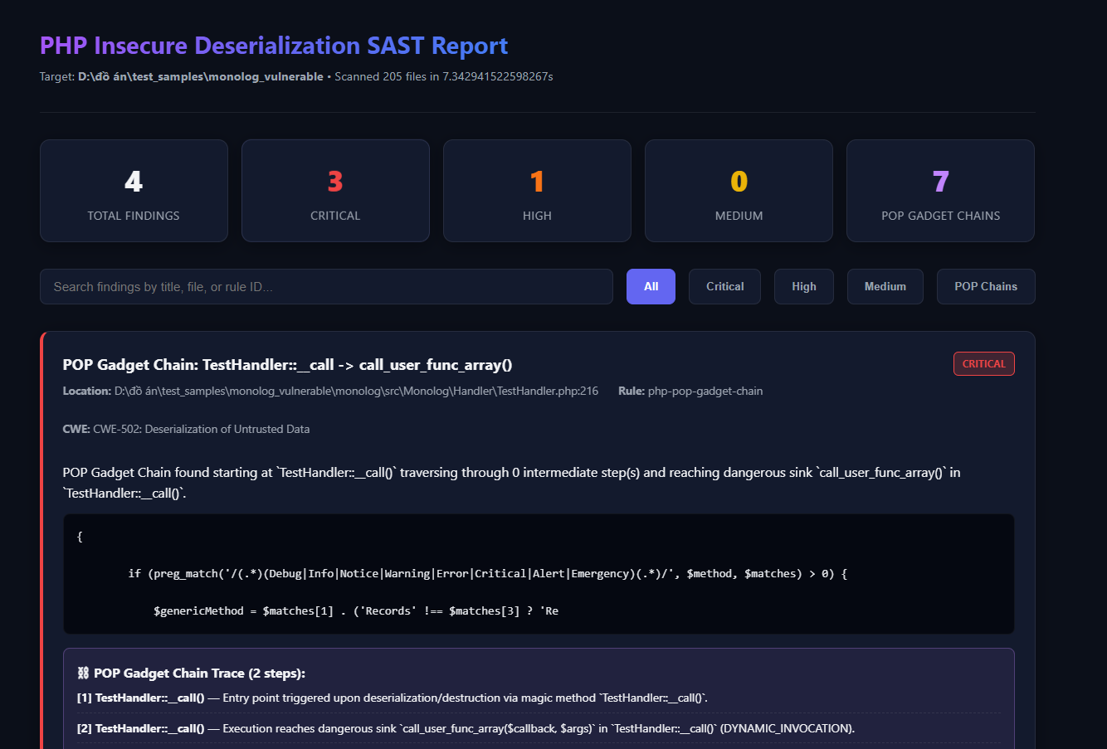
  - Phong cách thiết kế: Áp dụng ngôn ngữ thiết kế hiện đại Glassmorphism (Dark Theme) với hiệu ứng đổ bóng và làm mờ nền (backdrop-filter: blur).
  - Thẻ số liệu trực quan (Metrics Cards): Hiển thị nổi bật số lượng lỗ hổng theo màu sắc chuẩn quốc tế (Đỏ: Critical, Cam: High, Vàng: Medium, Tím: POP Chains).
  - Bộ lọc và tìm kiếm thời gian thực (Interactive JavaScript): Lập trình viên có thể gõ từ khóa để lọc lỗi theo tên file, rule ID hoặc bấm các nút lọc nhanh (All, Critical, High, POP Chains).
  - Khối hiển thị mã nguồn: Mã nguồn được hiển thị trên nền tối chuyên nghiệp với số dòng rõ ràng và đánh dấu vị trí nguy cơ.
Báo cáo SARIF 2.1.0: SarifReporter chuyển Finding thành rule và result, kèm codeFlows cho vết taint khi có.
  - SARIF là định dạng trao đổi chuẩn; đồ án chưa chứng minh mức tương thích 100% với từng nền tảng. Cần kiểm thử việc nạp báo cáo, ánh xạ vị trí và hiển thị luồng dữ liệu trên môi trường đích.
  - Với Finding có dataflow_trace, SarifReporter tạo codeFlows và threadFlows chứa từng bước cùng vị trí mã nguồn. Cảnh báo không có vết taint sẽ không có phần này.
  - Báo cáo hiện gắn các nhãn CWE-502 và OWASP vào nội dung Finding và tags SARIF; chưa tự tạo liên kết tra cứu riêng cho từng chuẩn.
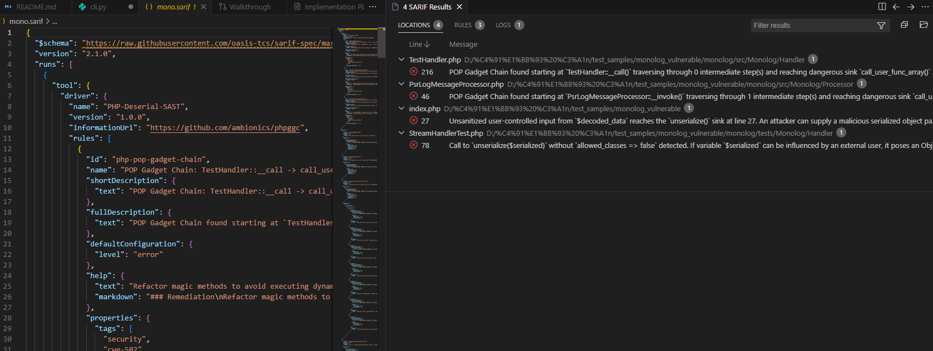
JSONReporter tuần tự hóa ScanResult, gồm summary, findings, gadget_chains, all_classes và errors. Định dạng này phù hợp để kiểm tra dữ liệu quét đầy đủ và xử lý bằng chương trình khác.
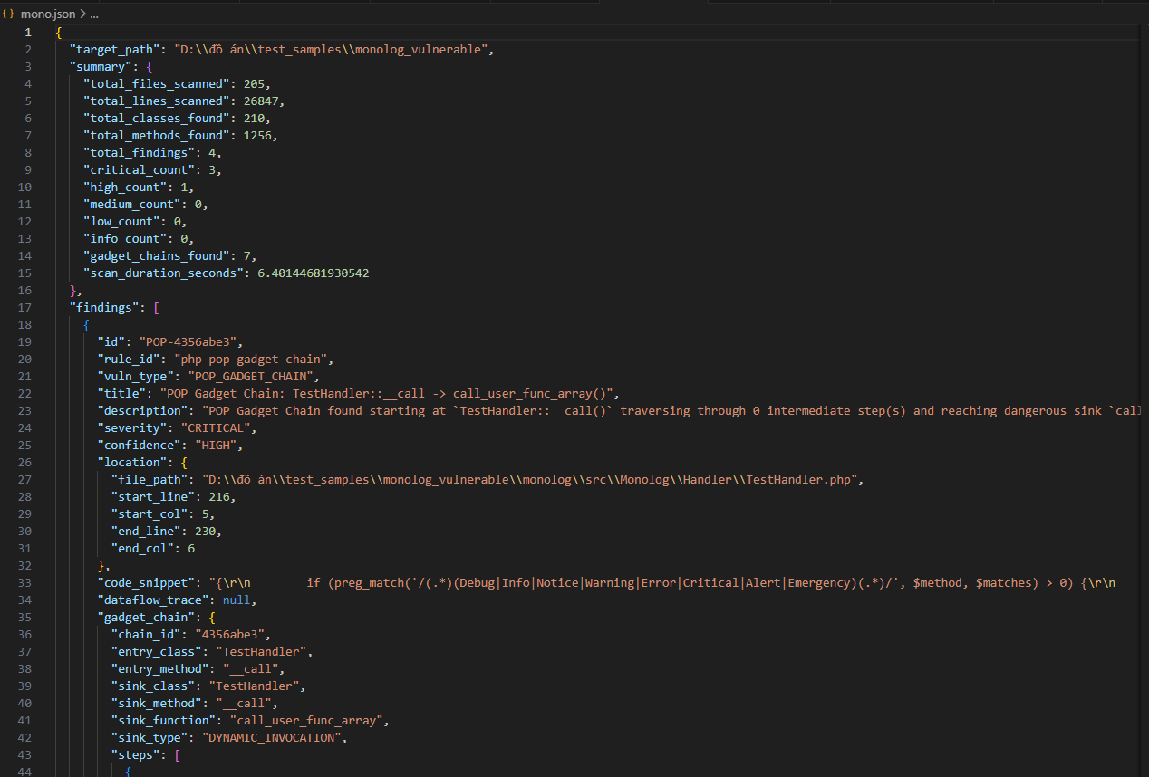

Kết luận chương 2
Chương này đã trình bày luồng phân tích từ thu thập mã PHP, tạo cây cú pháp, xây dựng bảng ký hiệu và đồ thị lời gọi đến ba bộ phát hiện, khử trùng lặp và xuất báo cáo. Công cụ tạo cảnh báo có vết giải thích để hỗ trợ rà soát PHP insecure deserialization.
Các đường POP, kết quả taint và đánh giá của LLM đều là kết quả phân tích xấp xỉ hoặc nhận định hỗ trợ. Công cụ chưa tự chứng minh một payload có thể khai thác; những giới hạn về điều phối động, luồng điều khiển, cấu hình PHP và chất lượng báo cáo cần được kiểm chứng bằng thực nghiệm ở Chương 3.

Triển khai thực nghiệm

Thiết lập môi trường và kịch bản thực nghiệm

Thiết lập môi trường thực nghiệm

Kịch bản 1

Kịch bản 2

Kịch bản 3

Kịch bản 4

Xây dựng tập dữ liệu và chuẩn bị payload

Triển khai các kịch bản đánh giá hiệu năng

Triển khai các kịch bản

Thực hiện kiểm thử kiểm tra kết quả

Đánh giá kết quả

Kết luận chương 3

Kết luận

Tài liệu tham khảo
[1]. OWASP (2021). OWASP Top 10:2021 - A08:2021-Software and Data Integrity Failures.
[2]. Swisskyrepo (N.D.). Payloads All The Things - PHP Insecure Deserialization.
[3]. Ambionics (N.D.). PHPGGC: PHP Generic Gadget Chains.
[4]. Nikita Popov (N.D.). PHP-Parser: A PHP parser written in PHP.
[5]. Johannes Dahse (2014). RIPS - A static source code analyser for vulnerabilities in PHP scripts.
[6].
[7].
[8].
[9].
[10].

Phụ lục

